Приказ Минтранса России от 23.09.2013 N 298
"О внесении изменений в приказ Министерства транспорта Российской Федерации от 18 октября 2005 г. N 130"
(Зарегистрировано в Минюсте России 06.12.2013 N 30559)

Зарегистрировано в Минюсте России 6 декабря 2013 г. N 30559

МИНИСТЕРСТВО ТРАНСПОРТА РОССИЙСКОЙ ФЕДЕРАЦИИ

ПРИКАЗ
от 23 сентября 2013 г. N 298

О ВНЕСЕНИИ ИЗМЕНЕНИЙ
В ПРИКАЗ МИНИСТЕРСТВА ТРАНСПОРТА РОССИЙСКОЙ ФЕДЕРАЦИИ
ОТ 18 ОКТЯБРЯ 2005 Г. N 130

В целях совершенствования нормативной правовой базы Министерства транспорта Российской Федерации и в соответствии с пунктами 5.2.55 и 6.2 Положения о Министерстве транспорта Российской Федерации, утвержденного постановлением Правительства Российской Федерации от 30 июля 2004 г. N 395 (Собрание законодательства Российской Федерации, 2004, N 32, ст. 3343; 2006, N 15, ст. 1612; N 52 (ч. III), ст. 5587; N 24, ст. 2601; 2008, N 8, ст. 740; N 11 (ч. I), ст. 1029; N 17, ст. 1883; N 18, ст. 2060; N 22, ст. 2576; N 42, ст. 4825; N 46, ст. 5337; 2009, N 3, ст. 378; N 4, ст. 506; N 6, ст. 738; N 13, ст. 1558; N 18 (ч. II), ст. 2249; N 32, ст. 4046; N 33, ст. 4088; N 36, ст. 4361; N 51, ст. 6332; 2010, N 6, ст. 650, 652; N 11, ст. 1222; N 12, ст. 1348; N 13, ст. 1502, 1805; N 25, ст. 3172; N 26, ст. 3350; N 31, ст. 4251; 2011, N 26, ст. 3801; N 14, ст. 1935, 3804; N 26, ст. 3801, 3804; N 32, ст. 4832; N 38, ст. 5389; N 46, ст. 6527; N 47, ст. 6660; N 48, ст. 6922; 2012, N 6, ст. 686; N 14, ст. 1630; N 19, ст. 2439; N 44, ст. 6029; N 49, ст. 6881; 2013, N 5, ст. 388 <*>), приказываю:
--------------------------------
<*> Собрание законодательства Российской Федерации, 2013, N 12, ст. 1322; N 26, ст. 3343; N 33, ст. 4386.

Внести в приказ Министерства транспорта Российской Федерации от 18 октября 2005 г. N 130 "О ведомственных наградах Министерства транспорта Российской Федерации" (зарегистрирован Минюстом России 14 ноября 2005 г., регистрационный N 7160), с изменениями, внесенными приказом Министерства транспорта Российской Федерации от 20 июня 2007 г. N 79 (зарегистрирован Минюстом России 25 июля 2007 г., регистрационный N 9894), изменения согласно приложению к настоящему приказу.

Министр
М.Ю.СОКОЛОВ

Приложение
к приказу Минтранса России
от 23 сентября 2013 г. N 298

ИЗМЕНЕНИЯ,
ВНОСИМЫЕ В ПРИКАЗ МИНИСТЕРСТВА ТРАНСПОРТА РОССИЙСКОЙ
ФЕДЕРАЦИИ ОТ 18 ОКТЯБРЯ 2005 Г. N 130 "О ВЕДОМСТВЕННЫХ
НАГРАДАХ МИНИСТЕРСТВА ТРАНСПОРТА РОССИЙСКОЙ ФЕДЕРАЦИИ",
С ИЗМЕНЕНИЯМИ, ВНЕСЕННЫМИ ПРИКАЗОМ МИНИСТЕРСТВА
ТРАНСПОРТА РОССИЙСКОЙ ФЕДЕРАЦИИ ОТ 20 ИЮНЯ
2007 Г. N 79 (ЗАРЕГИСТРИРОВАН МИНЮСТОМ РОССИИ
25 ИЮЛЯ 2007 Г., РЕГИСТРАЦИОННЫЙ N 9894)

1. В пункте 2 приказа:
1) после абзаца четвертого дополнить абзацами в следующей редакции:
"Положение о медали Августина Бетанкура;
Положение о медали "За безупречный труд и отличие";
Положение о медали "За строительство транспортных объектов";
Положение о медали Петра Губонина";
2) после абзаца восьмого дополнить абзацем девятым в следующей редакции:
"Положение о нагрудном знаке "Почетный работник аэронавигации России";
3) абзацы шестой и девятый исключить;
4) абзац пятый считать абзацем девятым;
5) абзацы седьмой и восьмой считать абзацами десятым и одиннадцатым;
6) абзацы десятый - двадцать первый считать абзацами тринадцатым - двадцать пятым.
2. В пункте 4 приказа и в приложениях к приказу:
1) слова "Департаменту финансов" заменить словами "Департаменту экономики и финансов" (в соответствующих падежах);
2) слова "Департаментом управления кадрами и сопровождения специальных программ" заменить словами "Административным департаментом" (в соответствующих падежах);
3) слова "Б.Ф. Новосельцев" заменить словами "К.А. Пашков".
3. В приложениях к приказу:
1) слова "специализированные и рыбные", "специализированные, рыбные" исключить;
2) слова "кроме портов рыбопромысловых колхозов" исключить;
3) слова "геодезии и картографии" исключить;
4) слова "топографо-геодезического и картографического" исключить;
5) слова "звания "Почетный геодезист" и "нагрудный знак "Отличник геодезии и картографии" (в соответствующих падежах) исключить.
4. В приказе:
1) дополнить приложениями N 5, 6, 7, 8, 12;
2) приложения N 6 и 9 и соответствующие приложения к ним исключить;
3) приложения N 5, 7, 8, 11 - 22 считать соответственно приложениями N 9, 10, 11, 13 - 24.
5. В приложении N 1 к приказу:
1) после абзаца третьего дополнить абзацами в следующей редакции:
"медаль Августина Бетанкура;
медаль "За безупречный труд и отличие";
медаль "За строительство транспортных объектов";
медаль Петра Губонина";
2) после абзаца седьмого дополнить абзацем в следующей редакции:
"нагрудный знак "Почетный работник аэронавигации России";
3) абзацы пятый и восьмой исключить;
4) абзацы четвертый, шестой, седьмой, девятый - девятнадцатый соответственно считать абзацами восьмым, девятым, десятым, двенадцатым - двадцать вторым.
6. В приложении N 2 к приказу:
1) пункт 3 изложить в следующей редакции:
"3. К награждению знаком отличия представляются лица, как правило, имеющие стаж работы в транспортной отрасли не менее 30 лет, в том числе в данном коллективе не менее пяти лет и в занимаемой должности не менее трех лет, а также ранее награжденные государственными наградами и медалью "За заслуги в развитии транспортного комплекса России", или медалью Павла Мельникова, или медалью Августина Бетанкура, с даты награждения которыми прошло не менее пяти лет";
2) пункт 4 изложить в следующей редакции:
"4. Представление работников к награждению знаком отличия осуществляется заместителями Министра, руководителями федеральной службы и федеральных агентств, подведомственных Министерству, главами органов исполнительной власти субъекта Российской Федерации, на территории которого осуществляется деятельность представляемого к награждению";
3) пункт 5 изложить в следующей редакции:
"5. Награждение знаком отличия производится на основании приказа Министерства, утвержденного по результатам рассмотрения ходатайства о награждении Комиссией Министерства транспорта Российской Федерации по наградам";
4) предложение второе пункта 6 изложить в следующей редакции:
"Описание и рисунок миниатюры даны в приложении N 2 к настоящему Положению";
5) приложение N 3 к Положению о знаке отличия Министра транспорта Российской Федерации "За труд и пользу" исключить.
7. В приложении N 3 к приказу:
1) пункт 1 после слова "транспорта" дополнить словом "и";
2) пункт 2 изложить в следующей редакции:
"2. Медалью награждаются работники, как правило, имеющие стаж работы в транспортной системе не менее 25 лет, в том числе в данном коллективе не менее пяти лет и в занимаемой должности не менее трех лет, а также ранее награжденные государственными наградами и нагрудным знаком "Почетный работник транспорта России", с даты награждения которыми прошло не менее пяти лет";
3) пункт 5 после слова "транспорта" дополнить словом "и";
4) пункт 6 изложить в следующей редакции:
"6. Наградные материалы на работников организаций воздушного, железнодорожного, морского, внутреннего водного, промышленного транспорта и дорожного хозяйства иной формы собственности рассматриваются по представлению соответствующего федерального агентства, находящегося в ведении Министерства, ходатайству организации и по согласованию с органом исполнительной власти субъекта Российской Федерации, на территории которого осуществляется деятельность представляемого к награждению, и территориальным управлением Федеральной службы по надзору в сфере транспорта. Представление федеральных агентств, подведомственных Министерству, в обязательном порядке сопровождается информацией на магнитных носителях (дискетах), оформленной в соответствии с программой "Ведомственные награды" (учетная карточка представленного к награждению).
Наградные материалы на работников организаций автомобильного и городского электрического транспорта иной формы собственности рассматриваются по ходатайству организации и по согласованию с соответствующим органом исполнительной власти субъекта Российской Федерации, на территории которого осуществляется деятельность представляемого к награждению, и территориальным управлением Федеральной службы по надзору в сфере транспорта.
Наградные материалы на работников муниципальных организаций автомобильного, городского электрического транспорта и метрополитена рассматриваются по ходатайству организации и по согласованию с соответствующим органом местного самоуправления, на территории которого осуществляется деятельность представляемого к награждению, и территориальным управлением Федеральной службы по надзору в сфере транспорта";
5) пункт 8 после слов "по согласованию" дополнить словами "с Административным департаментом и";
6) пункт 9 изложить в следующей редакции:
"9. Наградные материалы на работников федеральных органов исполнительной власти, органов исполнительной власти субъектов Российской Федерации и органов местного самоуправления рассматриваются по их ходатайству.
Ходатайство о награждении вышеуказанных работников могут инициировать заместители Министра и руководители федеральной службы и федеральных агентств, подведомственных Министерству. В этом случае в адрес Министра готовится обоснованное представление, в котором излагаются конкретные заслуги кандидата на награждение, и к нему прилагается справка о трудовой деятельности работника и согласование с руководством организации, где осуществляется деятельность кандидата к награждению";
7) в пункте 10:
а) слова "других министерств и ведомств" заменить словами "находящихся в ведомственной принадлежности к другим министерствам и ведомствам";
б) слова "этих организаций и при наличии ходатайства" исключить;
8) пункт 12 изложить в следующей редакции:
"12. Награждение медалью производится на основании приказа Министерства, утвержденного по результатам рассмотрения ходатайства о награждении Комиссией Министерства транспорта Российской Федерации по наградам";
9) в пункте 13 предложение третье изложить в следующей редакции:
"Описание и рисунок миниатюры даны в приложении N 2 к настоящему Положению";
10) пункт 14 изложить в следующей редакции:
"14. Медаль носится на левой стороне груди, располагается перед медалью Павла Мельникова и ниже государственных наград Российской Федерации, РСФСР и СССР и знака отличия Министра транспорта Российской Федерации "За труд и пользу";
11) приложение N 1 к Положению о медали "За заслуги в развитии транспортного комплекса России" изложить в следующей редакции:

"Приложение N 1
к Положению о медали
"За заслуги в развитии
транспортного комплекса
России" (п. 1)

ОПИСАНИЕ
МЕДАЛИ "ЗА ЗАСЛУГИ В РАЗВИТИИ ТРАНСПОРТНОГО
КОМПЛЕКСА РОССИИ"

Медаль "За заслуги в развитии транспортного комплекса России" (далее - медаль) имеет форму правильного круга диаметром 30 мм с выпуклым бортиком с обеих сторон. Изготавливается медаль из металла желтого цвета.
На лицевой стороне медали в центре расположено рельефное изображение эмблемы Министерства транспорта Российской Федерации, окруженное лавровым венком золотистого цвета, а на оборотной стороне медали - рельефная надпись в шесть строк: "ЗА ЗАСЛУГИ В РАЗВИТИИ ТРАНСПОРТНОГО КОМПЛЕКСА РОССИИ" и знак номера.
Медаль при помощи ушка и кольца соединяется с пятиугольной колодкой, обтянутой муаровой лентой голубого цвета шириной 24 мм с двумя широкими полосками синего цвета вдоль краев шириной 5 мм каждая и одной узкой полоской синего цвета в центре колодки шириной 2 мм.
Ширина колодки - 27 мм. Высота колодки - 24 мм. Ширина ленты - 24 мм.
На оборотной стороне колодки расположено приспособление для крепления медали к одежде.
Медаль имеет порядковый номер.

Рисунок
медали "За заслуги в развитии транспортного
комплекса России"

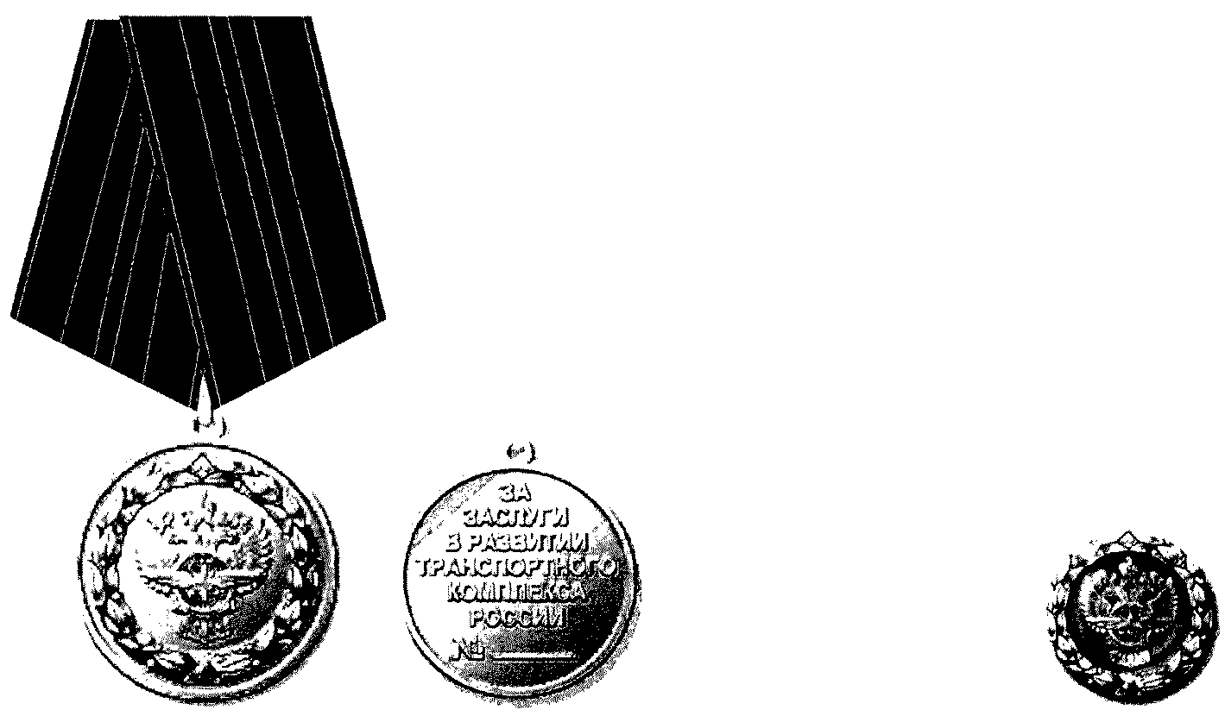

Миниатюра знака".

12) приложение N 3 к Положению о медали "За заслуги в развитии транспортного комплекса России" исключить.
8. В приложении N 4 к приказу:
1) пункт 2 изложить в следующей редакции:
"2. Медалью награждаются работники, как правило, имеющие стаж работы в транспортной системе не менее 25 лет, в том числе в данном коллективе не менее пяти лет и в занимаемой должности не менее трех лет, а также ранее награжденные государственными наградами и нагрудным знаком "Почетный работник транспорта России", с даты награждения которыми прошло не менее пяти лет";
2) пункт 6 изложить в следующей редакции:
"6. Наградные материалы на работников организаций воздушного, железнодорожного, морского, внутреннего водного, промышленного транспорта и дорожного хозяйства иной формы собственности рассматриваются по представлению соответствующего федерального агентства, находящегося в ведении Министерства, ходатайству организации, в котором указывается численность работающих в организации, и по согласованию с органом исполнительной власти субъекта Российской Федерации, на территории которого осуществляется деятельность представляемого к награждению, и территориальным управлением Федеральной службы по надзору в сфере транспорта. Представление федеральных агентств, подведомственных Министерству, в обязательном порядке сопровождается информацией на магнитных носителях (дискетах), оформленной в соответствии с программой "Ведомственные награды" (учетная карточка представленного к награждению).
Наградные материалы на работников организаций автомобильного, городского электрического транспорта и метрополитена иной формы собственности рассматриваются по ходатайству организации и по согласованию с соответствующим органом исполнительной власти субъекта Российской Федерации, на территории которого осуществляется деятельность представляемого к награждению, и территориальным управлением Федеральной службы по надзору в сфере транспорта.
Наградные материалы на работников муниципальных организаций автомобильного, городского электрического транспорта и метрополитена рассматриваются по ходатайству организации и по согласованию с соответствующим органом местного самоуправления, на территории которого осуществляется деятельность представляемого к награждению, и территориальным управлением Федеральной службы по надзору в сфере транспорта";
3) пункт 8 после слов "по согласованию" дополнить словами "с Административным департаментом и";
4) пункт 9 изложить в следующей редакции:
"9. Наградные материалы на работников федеральных органов исполнительной власти, органов исполнительной власти субъектов Российской Федерации и органов местного самоуправления рассматриваются по их ходатайству.
Ходатайство о награждении вышеуказанных работников могут инициировать заместители Министра и руководители федеральной службы и федеральных агентств, подведомственных Министерству. В этом случае в адрес Министра готовится обоснованное представление, в котором излагаются конкретные заслуги кандидата на награждение, и к нему прилагается справка о трудовой деятельности работника и согласование с руководством организации, где осуществляется деятельность кандидата к награждению";
5) в пункте 10:
а) слова "других министерств и ведомств" заменить словами "находящихся в ведомственной принадлежности к другим министерствам и ведомствам";
б) слова "этих организаций и при наличии ходатайства" исключить;
6) пункт 12 изложить в следующей редакции:
"12. Награждение медалью производится на основании приказа Министерства, утвержденного по результатам рассмотрения ходатайства о награждении Комиссией Министерства транспорта Российской Федерации по наградам";
7) предложение второе пункта 13 исключить;
8) в пункте 14 слова "перед медалью "XXX лет Байкало-Амурской магистрали" заменить словами "после медали "За заслуги в развитии транспортного комплекса России";
9) в пункте 17:
а)слово "десятикратного" заменить словом "двенадцатикратного";
б) слово "трех" заменить словом "четырех";
10) приложение N 1 к Положению о медали Павла Мельникова изложить в следующей редакции:

"Приложение N 1
к Положению о медали
Павла Мельникова (п. 1)

ОПИСАНИЕ МЕДАЛИ ПАВЛА МЕЛЬНИКОВА

Медаль Павла Мельникова (далее - медаль) имеет форму правильного круга диаметром 30 мм с выпуклым бортиком с обеих сторон. Изготавливается медаль из металла желтого цвета.
На лицевой стороне медали - профильное (влево) погрудное изображение Павла Петровича Мельникова - первого Министра путей сообщения России. Вдоль верхнего края - слова рельефными буквами "ПАВЕЛ МЕЛЬНИКОВ", в нижней части - рельефное изображение лавровых ветвей. На оборотной стороне медали - знак номера.
Медаль при помощи ушка и кольца соединяется с четырехугольной колодкой, обтянутой муаровой лентой белого цвета с двумя широкими полосками синего и серого цветов, отстоящими от краев ленты на 2 мм, ширина полосок 10 мм каждая.
На оборотной стороне медали указывается ее порядковый номер.
Ширина колодки - 27 мм, высота колодки - 24 мм. Ширина ленты - 24 мм.
На оборотной стороне колодки расположено приспособление для крепления медали к одежде.

Рисунок медали Павла Мельникова

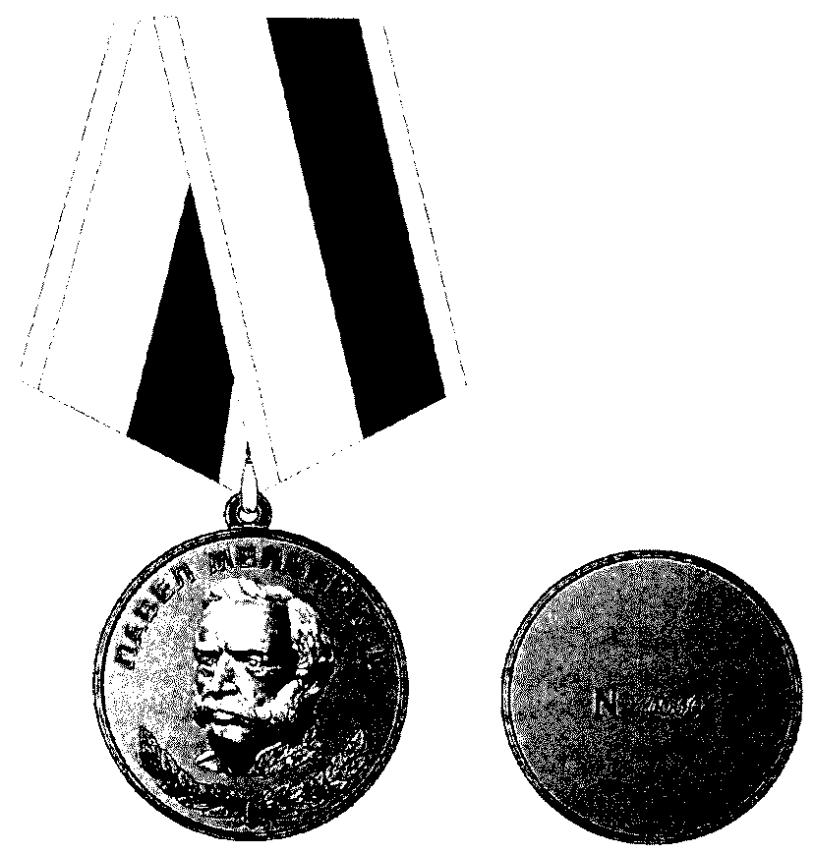".

11) приложение N 2 к Положению о медали Павла Мельникова исключить.
9. В приложении N 5 к приказу:
1) абзац второй пункта 2 изложить в следующей редакции:
"имеющие стаж работы в транспортной системе не менее 20 лет, в том числе в данном коллективе не менее трех лет и в занимаемой должности два года";
2) в абзаце третьем пункта 2:
а) слово "удостоенные" исключить;
б) после слова "награжденные" дополнить словами "медалью "За безупречный труд и отличие" I степени или";
в) после слов "Отличник воздушного транспорта" дополнить словами "Почетный работник аэронавигации России";
г) слова "не менее 3 лет" заменить словами "не менее пяти лет";
3) пункт 6 изложить в следующей редакции:
"6. Наградные материалы на работников организаций воздушного, железнодорожного, морского, внутреннего водного, промышленного транспорта и дорожного хозяйства иной формы собственности рассматриваются по представлению федеральной службы и федеральных агентств, находящихся в ведении Министерства, ходатайству организации, в котором указывается численность работающих в организации, и по согласованию с органом исполнительной власти субъекта Российской Федерации, на территории которого осуществляется деятельность представляемого к награждению, и территориальным управлением Федеральной службы по надзору в сфере транспорта. Представление федеральных агентств, подведомственных Министерству, в обязательном порядке сопровождается информацией на магнитных носителях (дискетах), оформленной в соответствии с программой "Ведомственные награды" (учетная карточка представленного к награждению).
Наградные материалы на работников организаций автомобильного, городского электрического транспорта и метрополитена иной формы собственности рассматриваются по ходатайству организации, в котором указывается численность работающих в организации, и по согласованию с соответствующим органом исполнительной власти субъекта Российской Федерации, на территории которого осуществляется деятельность представляемого к награждению, и территориальным управлением Федеральной службы по надзору в сфере транспорта.
Наградные материалы на работников муниципальных организаций автомобильного, городского электрического транспорта и метрополитена рассматриваются по ходатайству организации, в котором указывается численность работающих в организации, и по согласованию с соответствующим органом местного самоуправления, на территории которого осуществляется деятельность представляемого к награждению, и территориальным управлением Федеральной службы по надзору в сфере транспорта";
4) пункт 8 после слов "по согласованию" дополнить словами "с Административным департаментом и";
5) пункт 9 изложить в следующей редакции:
"9. Наградные материалы на работников федеральных органов исполнительной власти, органов исполнительной власти субъектов Российской Федерации и органов местного самоуправления рассматриваются по их ходатайству.
Ходатайство о награждении вышеуказанных работников могут инициировать заместители Министра и руководители федеральной службы и федеральных агентств, подведомственных Министерству. В этом случае в адрес Министра готовится обоснованное представление, в котором излагаются конкретные заслуги кандидата на награждение, и к нему прилагается справка о трудовой деятельности работника и согласование с руководством организации, где осуществляется деятельность кандидата к награждению";
6) в пункте 10:
а) слова "других министерств и ведомств" заменить словами "находящихся в ведомственной принадлежности к другим министерствам и ведомствам";
б) слова "этих организаций и при наличии ходатайства" исключить;
7) предложение второе пункта 13 исключить;
8) приложение N 2 к Положению о нагрудном знаке "Почетный работник транспорта России" исключить.
10. В приложении N 7:
1) в абзаце первом пункта 1 слова "и водители автомобилей 1 класса" исключить;
2) абзац первый пункта 2 изложить в следующей редакции:
"2. Нагрудным знаком награждаются работники, имеющие стаж работы в автомобильном транспорте не менее 15 лет, в том числе в данном коллективе не менее трех лет и в занимаемой должности не менее двух лет, а также ранее награжденные нагрудным знаком отличия "За безаварийную работу" I степени или Почетной грамотой Министерства транспорта Российской Федерации, с даты награждения которыми прошло не менее пяти лет";
3) пункт 5 изложить в следующей редакции:
"5. Наградные материалы на работников организаций автомобильного транспорта иной формы собственности рассматриваются по ходатайству организации, в котором указывается численность работающих в организации, и по согласованию с соответствующим органом исполнительной власти субъекта Российской Федерации, на территории которого осуществляется деятельность представляемого к награждению, и территориальным управлением Федеральной службы по надзору в сфере транспорта.
Наградные материалы на работников муниципальных организаций автомобильного транспорта рассматриваются по ходатайству организации, в котором указывается численность работающих в организации, и по согласованию с соответствующим органом местного самоуправления, на территории которого осуществляется деятельность представляемого к награждению, и территориальным управлением Федеральной службы по надзору в сфере транспорта";
4) пункт 7 после слов "по согласованию" дополнить словами "с Административным департаментом и";
5) пункт 8 изложить в следующей редакции:
"8. Наградные материалы на работников федеральных органов исполнительной власти, органов исполнительной власти субъектов Российской Федерации и органов местного самоуправления рассматриваются по их ходатайству.
Ходатайство о награждении вышеуказанных работников могут инициировать заместители Министра и руководители Федеральной службы по надзору в сфере транспорта и Федерального дорожного агентства, подведомственных Министерству. В этом случае в адрес Министра готовится обоснованное представление, в котором излагаются конкретные заслуги кандидата на награждение, и к нему прилагается справка о трудовой деятельности работника и согласование с руководством организации, где осуществляется деятельность кандидата к награждению";
6) в пункте 9:
а) слова "других министерств и ведомств" заменить словами "находящихся в ведомственной принадлежности к другим министерствам и ведомствам";
б) слова "этих организаций и при наличии ходатайства" исключить;
7) предложение второе пункта 12 исключить;
8) приложение N 2 к Положению о нагрудном знаке "Почетный автотранспортник" исключить.
11. В приложении N 8 к приказу:
1) в абзаце первом пункта 1:
а) после слов "работники организаций" дополнить словами "воздушного транспорта";
б) слова "гражданской авиации, летный состав транспортной авиации не ниже 1 класса и ПАНХ (применение авиации в народном хозяйстве) не ниже 2 класса" исключить;
2) абзац первый пункта 2 изложить в следующей редакции:
"2. Нагрудным знаком награждаются работники, имеющие стаж работы на воздушном транспорте не менее 15 лет, в том числе в данном коллективе не менее трех лет и в занимаемой должности не менее двух лет, а также ранее награжденные нагрудным знаком отличия "За безаварийный налет часов" I степени или Почетной грамотой Министерства транспорта Российской Федерации, с даты награждения которыми прошло не менее пяти лет";
3) в пункте 4:
а) слова "Федеральной службы по надзору в сфере транспорта и" исключить;
б) слово "подведомственных" заменить словом "подведомственного";
в) слова "этих федеральных органов" заменить словами "этого федерального органа";
4) пункт 5 изложить в следующей редакции:
"5. Наградные материалы на работников организаций воздушного транспорта иной формы собственности рассматриваются по представлению Федерального агентства воздушного транспорта, находящегося в ведении Министерства (далее - Росавиация), ходатайству организации, в котором указывается численность работающих в организации, и по согласованию с органом исполнительной власти субъекта Российской Федерации, на территории которого осуществляется деятельность представляемого к награждению, и территориальным управлением Федеральной службы по надзору в сфере транспорта. Представление Росавиации в обязательном порядке сопровождается информацией на магнитных носителях (дискетах), оформленной в соответствии с программой "Ведомственные награды" (учетная карточка представленного к награждению)";
5) пункт 7 после слов "по согласованию" дополнить словами "с Административным департаментом и";
6) пункт 8 изложить в следующей редакции:
"8. Наградные материалы на работников федеральных органов исполнительной власти, органов исполнительной власти субъектов Российской Федерации и органов местного самоуправления рассматриваются по их ходатайству.
Ходатайство о награждении вышеуказанных работников могут инициировать заместители Министра и руководители Федеральной службы по надзору в сфере транспорта и Федерального агентства воздушного транспорта, подведомственных Министерству. В этом случае в адрес Министра готовится обоснованное представление, в котором излагаются конкретные заслуги кандидата на награждение, и к нему прилагается справка о трудовой деятельности работника и согласование с руководством организации, где осуществляется деятельность кандидата к награждению";
7) в пункте 9:
а) слова "других министерств и ведомств" заменить словами "находящихся в ведомственной принадлежности к другим министерствам и ведомствам";
б) слова "этих организаций и при наличии ходатайства" исключить;
8) предложение второе пункта 12 исключить;
9) приложение N 2 к Положению о нагрудном знаке "Отличник воздушного транспорта" исключить.
12. В приложении N 10 к приказу:
1) абзац первый пункта 2 изложить в следующей редакции:
"2. Нагрудным знаком награждаются работники, имеющие стаж работы на городском электрическом транспорте или метрополитене не менее 15 лет, в том числе в данном коллективе не менее трех лет и в занимаемой должности не менее двух лет, а также ранее награжденные нагрудным знаком отличия "За безаварийную работу" I степени или Почетной грамотой Министерства транспорта Российской Федерации, с даты награждения которыми прошло не менее пяти лет";
2) пункт 4 изложить в следующей редакции:
"4. Наградные материалы на работников организаций городского электрического транспорта муниципальной формы собственности рассматриваются по ходатайству организации, в котором указывается численность работающих в организации, и по согласованию с соответствующим органом местного самоуправления, на территории которого осуществляется деятельность представляемого к награждению, и территориальным управлением Федеральной службы по надзору в сфере транспорта.
Наградные материалы на работников организаций городского электрического транспорта иной формы собственности рассматриваются по ходатайству организации, в котором указывается численность работающих в организации, и по согласованию с соответствующим органом исполнительной власти субъекта Российской Федерации, на территории которого осуществляется деятельность представляемого к награждению, или органом управления транспортом субъекта Российской Федерации и территориальным управлением Федеральной службы по надзору в сфере транспорта";
3) пункт 5 после слов "по согласованию" дополнить словами "с Административным департаментом и";
4) пункт 6 изложить в следующей редакции:
"6. Наградные материалы на работников федеральных органов исполнительной власти, органов исполнительной власти субъектов Российской Федерации и органов местного самоуправления рассматриваются по их ходатайству.
Ходатайство о награждении вышеуказанных работников могут инициировать заместители Министра и руководители Федеральной службы по надзору в сфере транспорта и Федерального дорожного агентства, подведомственных Министерству.
В этом случае в адрес Министра готовится обоснованное представление, в котором излагаются конкретные заслуги кандидата на награждение, и к нему прилагается справка о трудовой деятельности работника и согласование с руководством организации, где осуществляется деятельность кандидата к награждению";
5) в пункте 7:
а) слова "других министерств и ведомств" заменить словами "находящихся в ведомственной принадлежности к другим министерствам и ведомствам";
б) слова "этих организаций и при наличии ходатайства" исключить;
6) предложение второе пункта 10 исключить;
7) приложение N 2 к Положению о нагрудном знаке "Почетный работник горэлектротранспорта" исключить.
13. В приложении N 11 к приказу:
1) абзац первый пункта 2 изложить в следующей редакции:
"2. Нагрудным знаком награждаются работники, имеющие стаж работы в дорожном хозяйстве не менее 15 лет, в том числе в данном коллективе не менее трех лет и в занимаемой должности не менее двух лет, а также ранее награжденные Почетной грамотой Министерства транспорта Российской Федерации, с даты награждения которой прошло не менее пяти лет";
2) пункт 5 изложить в следующей редакции:
"5. Наградные материалы на работников организаций дорожного хозяйства иной формы собственности рассматриваются по представлению Федерального дорожного хозяйства, находящегося в ведении Министерства (далее - Росавтодор), ходатайству организации, в котором указывается численность работающих в организации, и по согласованию с соответствующим органом исполнительной власти субъекта Российской Федерации, на территории которого осуществляется деятельность представляемого к награждению, или органом управления дорожным хозяйством субъекта Российской Федерации и территориальным управлением Федеральной службы по надзору в сфере транспорта. Представление Росавтодора в обязательном порядке сопровождается информацией на магнитных носителях (дискетах), оформленной в соответствии с программой "Ведомственные награды" (учетная карточка представленного к награждению).
Наградные материалы на работников организаций дорожного хозяйства муниципальной формы собственности рассматриваются по ходатайству организации, в котором указывается численность работающих в организации, и по согласованию с соответствующим органом местного самоуправления, на территории которого осуществляется деятельность представляемого к награждению, и территориальным управлением Федеральной службы по надзору в сфере транспорта";
3) пункт 7 после слов "по согласованию" дополнить словами "с Административным департаментом и";
4) пункт 8 изложить в следующей редакции:
"8. Наградные материалы на работников федеральных органов исполнительной власти, органов исполнительной власти субъектов Российской Федерации и органов местного самоуправления рассматриваются по их ходатайству. Ходатайство о награждении вышеуказанных работников могут инициировать заместители Министра и руководители Федеральной службы по надзору в сфере транспорта и Федерального дорожного агентства, подведомственных Министерству. В этом случае в адрес Министра готовится обоснованное представление, в котором излагаются конкретные заслуги кандидата на награждение, и к нему прилагается справка о трудовой деятельности работника и согласование с руководством организации, где осуществляется деятельность кандидата к награждению";
5) в пункте 9:
а) слова "других министерств и ведомств" заменить словами "находящихся в ведомственной принадлежности к другим министерствам и ведомствам";
б) слова "этих организаций и при наличии ходатайства" исключить;
6) предложение второе пункта 12 исключить;
7) приложение N 2 к Положению о нагрудном знаке "Почетный дорожник России" исключить.
14. В приложении N 12 к приказу:
1) абзац первый пункта 2 изложить в следующей редакции:
"2. Нагрудным знаком награждаются работники, имеющие стаж работы в железнодорожном транспорте не менее 15 лет, в том числе в данном коллективе не менее трех лет и в занимаемой должности не менее двух лет, а также ранее награжденные нагрудным знаком отличия "За безаварийную работу на железнодорожном транспорте" или Почетной грамотой Министерства транспорта Российской Федерации, с даты награждения которыми прошло не менее пяти лет";
2) пункт 5 изложить в следующей редакции:
"5. Наградные материалы на работников организаций железнодорожного транспорта иной формы собственности рассматриваются по представлению Федерального железнодорожного агентства, находящегося в ведении Министерства (далее - Росжелдор), ходатайству организации, в котором указывается численность работающих в организации, и по согласованию с соответствующим органом исполнительной власти субъекта Российской Федерации, на территории которого осуществляется деятельность представляемого к награждению, или органом управления транспортом субъекта Российской Федерации и территориальным управлением Федеральной службы по надзору в сфере транспорта. Представление Росжелдора в обязательном порядке сопровождается информацией на магнитных носителях (дискетах), оформленной в соответствии с программой "Ведомственные награды" (учетная карточка представленного к награждению)";
3) пункт 7 после слов "по согласованию" дополнить словами "с Административным департаментом и";
4) пункт 8 изложить в следующей редакции:
"8. Наградные материалы на работников федеральных органов исполнительной власти, органов исполнительной власти субъектов Российской Федерации и органов местного самоуправления рассматриваются по их ходатайству.
Ходатайство о награждении вышеуказанных работников могут инициировать заместители Министра и руководители Федеральной службы по надзору в сфере транспорта и Федерального железнодорожного агентства, подведомственных Министерству. В этом случае в адрес Министра готовится обоснованное представление, в котором излагаются конкретные заслуги кандидата на награждение, и к нему прилагается справка о трудовой деятельности работника и согласование с руководством организации, где осуществляется деятельность кандидата к награждению";
5) в пункте 9:
а) слова "других министерств и ведомств" заменить словами "находящихся в ведомственной принадлежности к другим министерствам и ведомствам";
б) слова "этих организаций и при наличии ходатайства" исключить;
6) предложение второе пункта 12 исключить;
7) приложение N 2 к Положению о нагрудном знаке "Почетный железнодорожник" исключить.
15. В приложении N 13 к приказу:
1) абзац первый пункта 2 изложить в следующей редакции:
"2. Нагрудным знаком награждаются работники, имеющие стаж работы в морском транспорте не менее 15 лет, в том числе в данном коллективе не менее трех лет и в занимаемой должности не менее двух лет, а также ранее награжденные нагрудным знаком отличия "За безаварийную работу на морском транспорте" или Почетной грамотой Министерства транспорта Российской Федерации, с даты награждения которыми прошло не менее пяти лет";
2) пункт 5 изложить в следующей редакции:
"5. Наградные материалы на работников организаций морского транспорта иной формы собственности рассматриваются по представлению Федерального агентства морского и речного транспорта, находящегося в ведении Министерства (далее - Росморречфлот), ходатайству организации, в котором указывается численность работающих в организации, и по согласованию с соответствующими органом исполнительной власти субъекта Российской Федерации, на территории которого осуществляется деятельность представляемого к награждению, или органом управления транспортом субъекта Российской Федерации и территориальным управлением Федеральной службы по надзору в сфере транспорта. Представление Росморречфлота в обязательном порядке сопровождается информацией на магнитных носителях (дискетах), оформленной в соответствии с программой "Ведомственные награды" (учетная карточка представленного к награждению)";
3) пункт 7 после слов "по согласованию" дополнить словами "с Административным департаментом и";
4) пункт 8 изложить в следующей редакции:
"8. Наградные материалы на работников федеральных органов исполнительной власти, органов исполнительной власти субъектов Российской Федерации и органов местного самоуправления рассматриваются по их ходатайству.
Ходатайство о награждении вышеуказанных работников могут инициировать заместители Министра и руководители Федеральной службы по надзору в сфере транспорта и Федерального агентства морского и речного транспорта, подведомственных Министерству. В этом случае в адрес Министра готовится обоснованное представление, в котором излагаются конкретные заслуги кандидата на награждение, и к нему прилагается справка о трудовой деятельности работника и согласование с руководством организации, где осуществляется деятельность кандидата к награждению";
5) в пункте 9:
а) слова "других министерств и ведомств" заменить словами "находящихся в ведомственной принадлежности к другим министерствам и ведомствам";
б) слова "этих организаций и при наличии ходатайства" исключить;
6) предложение второе пункта 12 исключить;
7) приложение N 2 к Положению о нагрудном знаке "Почетный работник морского флота" исключить.
16. В приложении N 14 к приказу:
1) пункт 1 изложить в следующей редакции:
"1. Нагрудным знаком "Почетный полярник" (далее - нагрудный знак) награждаются работники организаций морского, воздушного и внутреннего водного транспорта независимо от их организационно-правовых форм и форм собственности, сотрудники Министерства, центрального аппарата Федерального агентства морского и речного транспорта, находящегося в ведении Министерства, его территориальных органов и иные лица, внесшие значительный вклад в развитие Северного морского пути:
за достижение высоких производственно-экономических показателей в транспортном обеспечении жизнедеятельности населения Арктики и районов Крайнего Севера, повышении эффективности работы и культуры транспортного обслуживания;
за заслуги в обеспечении устойчивого и безопасного функционирования Северного морского пути, в безаварийном плавании и проводке судов в Арктике, Антарктике, районах Крайнего Севера в сложных ледовых условиях, обеспечении безопасности полетов над арктическими территориями и над территорией Антарктиды;
за заслуги в транспортном обеспечении научных исследований в бассейне Северного Ледовитого океана и в Антарктике;
за значительный вклад в разработку проектов нормативных правовых актов по вопросам деятельности транспортной системы в Арктике, Антарктике и районах Крайнего Севера.
Описание и рисунок нагрудного знака даны в приложении N 1 к настоящему Положению";
2) абзац первый пункта 2 изложить в следующей редакции:
"2. Нагрудным знаком награждаются лица, имеющие стаж работы в Арктике и Антарктике не менее 10 лет, в том числе в данном коллективе не менее трех лет и в занимаемой должности не менее двух лет, а также награжденные Почетной грамотой Министерства транспорта Российской Федерации, с даты награждения которой прошло не менее пяти лет";
3) пункт 5 изложить в следующей редакции:
"5. Наградные материалы на работников организаций морского, воздушного или внутреннего водного транспорта иной формы собственности рассматриваются по представлению соответствующего федерального агентства, находящегося в ведении Министерства, ходатайству организации, в котором указывается численность работающих в организации, и по согласованию с соответствующим органом исполнительной власти субъекта Российской Федерации, на территории которого осуществляется деятельность представляемого к награждению, или органом управления транспортом субъекта Российской Федерации и территориальным управлением Федеральной службы по надзору в сфере транспорта. Представление федеральных агентств, подведомственных Министерству, в обязательном порядке сопровождается информацией на магнитных носителях (дискетах), оформленной в соответствии с программой "Ведомственные награды" (учетная карточка представленного к награждению)";
4) пункт 7 после слов "по согласованию" дополнить словами "с Административным департаментом и";
5) пункт 8 изложить в следующей редакции:
"8. Наградные материалы на работников федеральных органов исполнительной власти, органов исполнительной власти субъектов Российской Федерации и органов местного самоуправления рассматриваются по их ходатайству.
Ходатайство о награждении вышеуказанных работников могут инициировать заместители Министра и руководители Федеральной службы по надзору в сфере транспорта, Федерального агентства морского и речного транспорта и Федерального агентства воздушного транспорта, подведомственных Министерству. В этом случае в адрес Министра готовится обоснованное представление, в котором излагаются конкретные заслуги кандидата на награждение, и к нему прилагается справка о трудовой деятельности работника и согласование с руководством организации, где осуществляется деятельность кандидата к награждению";
6) в пункте 9:
а) слова "других министерств и ведомств" заменить словами "находящихся в ведомственной принадлежности к другим министерствам и ведомствам";
б) слова "этих организаций и при наличии ходатайства" исключить;
7) предложение второе пункта 12 исключить;
8) приложение N 2 к Положению о нагрудном знаке "Почетный полярник" исключить.
17. В приложении N 15 к приказу:
1) абзац первый пункта 2 изложить в следующей редакции:
"2. Нагрудным знаком награждаются работники, имеющие стаж работы в промышленном транспорте не менее 15 лет, в том числе в данном коллективе не менее трех лет и в занимаемой должности не менее двух лет, а также ранее награжденные нагрудным знаком отличия "За безаварийную работу на железнодорожном транспорте" или Почетной грамотой Министерства транспорта Российской Федерации, с даты награждения которыми прошло не менее пяти лет";
2) пункт 4 изложить в следующей редакции:
"4. Наградные материалы на работников организаций промышленного транспорта иной формы собственности рассматриваются по представлению Федерального агентства железнодорожного транспорта, подведомственного Министерству (далее - Росжелдор), ходатайству организации, в котором указывается численность работающих в организации, и по согласованию с соответствующим органом исполнительной власти субъекта Российской Федерации, на территории которого осуществляется деятельность представляемого к награждению, или органом управления транспортом субъекта Российской Федерации и территориальным управлением Федеральной службы по надзору в сфере транспорта. Представление Росжелдора в обязательном порядке сопровождается информацией на магнитных носителях (дискетах), оформленной в соответствии с программой "Ведомственные награды" (учетная карточка представленного к награждению)";
3) пункт 6 после слов "по согласованию" дополнить словами "с Административным департаментом и";
4) пункт 7 изложить в следующей редакции:
"7. Наградные материалы на работников федеральных органов исполнительной власти, органов исполнительной власти субъектов Российской Федерации и органов местного самоуправления рассматриваются по их ходатайству. Ходатайство о награждении вышеуказанных работников могут инициировать заместители Министра и руководители Федеральной службы по надзору в сфере транспорта и Федерального агентства железнодорожного транспорта, подведомственных Министерству. В этом случае в адрес Министра готовится обоснованное представление, в котором излагаются конкретные заслуги кандидата на награждение, и к нему прилагается справка о трудовой деятельности работника и согласование с руководством организации, где осуществляется деятельность кандидата к награждению";
5) в пункте 8:
а) слова "других министерств и ведомств" заменить словами "находящихся в ведомственной принадлежности к другим министерствам и ведомствам";
б) слова "этих организаций и при наличии ходатайства" исключить;
6) предложение второе пункта 11 исключить;
7) приложение N 2 к Положению о нагрудном знаке "Почетный работник промышленного транспорта" исключить.
18. В приложении N 16 к приказу:
1) абзац десятый пункта 1 исключить;
2) пункт 2 изложить в следующей редакции:
"2. Нагрудным знаком награждаются работники, имеющие стаж работы на внутреннем водном транспорте не менее 15 лет, в том числе в данном коллективе не менее трех лет и в занимаемой должности не менее двух лет, а также ранее награжденные нагрудным знаком отличия "За безаварийную работу на речном транспорте" I степени или Почетной грамотой Министерства транспорта Российской Федерации, с даты награждения которыми прошло не менее пяти лет.
Независимо от стажа работы награждаются работники за отвагу и самоотверженность, проявленные при спасении жизни людей, речной техники и грузов в сложных аварийных ситуациях";
3) пункт 5 изложить в следующей редакции:
"5. Наградные материалы на работников организаций внутреннего водного транспорта иной формы собственности рассматриваются по представлению Федерального агентства морского и речного транспорта, находящегося в ведении Министерства (далее - Росморречфлот), ходатайству организации, в котором указывается численность работающих в организации, и по согласованию с соответствующим органом исполнительной власти субъекта Российской Федерации, на территории которого осуществляется деятельность представляемого к награждению, или органом управления транспортом субъекта Российской Федерации и территориальным управлением Федеральной службы по надзору в сфере транспорта. Представление Росморречфлота в обязательном порядке сопровождается информацией на магнитных носителях (дискетах), оформленной в соответствии с программой "Ведомственные награды" (учетная карточка представленного к награждению)";
4) пункт 7 после слов "по согласованию" дополнить словами "с Административным департаментом и";
5) пункт 8 изложить в следующей редакции:
"8. Наградные материалы на работников федеральных органов исполнительной власти, органов исполнительной власти субъектов Российской Федерации и органов местного самоуправления рассматриваются по их ходатайству.
Ходатайство о награждении вышеуказанных работников могут инициировать заместители Министра и руководители Федеральной службы по надзору в сфере транспорта и Федерального агентства морского и речного транспорта, подведомственных Министерству. В этом случае в адрес Министра готовится обоснованное представление, в котором излагаются конкретные заслуги кандидата на награждение, и к нему прилагается справка о трудовой деятельности работника и согласование с руководством организации, где осуществляется деятельность кандидата к награждению";
6) в пункте 9:
а) слова "других министерств и ведомств" заменить словами "находящихся в ведомственной принадлежности к другим министерствам и ведомствам";
б) слова "этих организаций и при наличии ходатайства" исключить;
7) предложение второе пункта 12 исключить;
8) приложение N 2 к Положению о нагрудном знаке "Почетный работник речного флота" исключить.
19. В приложении N 17 к приказу:
1) абзац первый пункта 2 изложить в следующей редакции:
"2. К награждению нагрудным знаком представляются работники, имеющие стаж работы в органах контроля и надзора на транспорте и в дорожном хозяйстве не менее 15 лет, в том числе в данном коллективе не менее трех лет и в занимаемой должности не менее двух лет, а также ранее награжденные Почетной грамотой Министерства транспорта Российской Федерации, с даты награждения которой прошло не менее пяти лет";
2) пункт 5 после слов "по согласованию" дополнить словами "с Административным департаментом и";
3) пункт 6 изложить в следующей редакции:
"6. Наградные материалы на работников федеральных органов исполнительной власти, органов исполнительной власти субъектов Российской Федерации и органов местного самоуправления рассматриваются по их ходатайству.
Ходатайство о награждении вышеуказанных работников могут инициировать заместители Министра и руководитель Федеральной службы по надзору в сфере транспорта, подведомственной Министерству. В этом случае в адрес Министра готовится обоснованное представление, в котором излагаются конкретные заслуги кандидата на награждение, и к нему прилагается справка о трудовой деятельности работника и согласование с руководством организации, где осуществляется деятельность кандидата к награждению";
4) в пункте 7:
а) слова "других министерств и ведомств" заменить словами "находящихся в ведомственной принадлежности к другим министерствам и ведомствам";
б) слова "этих организаций и при наличии ходатайства" исключить;
5) предложение второе пункта 9 исключить;
6) приложение N 2 к Положению о нагрудном знаке "Почетный работник госнадзора на транспорте" исключить.
20. В приложении N 18 к приказу:
1) в абзаце первом пункта 1 слова "руководители и специалисты" заменить словом "работники";
2) абзац первый и пятый пункта 1 после слова "транспорта" дополнить словом "и";
3) пункт 2 изложить в следующей редакции:
"2. Почетной грамотой награждаются работники, имеющие стаж работы в организациях транспорта и дорожного хозяйства не менее 10 лет, в том числе в данном коллективе не менее двух лет и в занимаемой должности не менее одного года, и ранее отмеченные Благодарностью Министра транспорта Российской Федерации, после награждения которой прошло не менее трех лет";
4) пункт 5 после слова "транспорта" дополнить словом "и";
5) пункт 6 изложить в следующей редакции:
"6. Наградные материалы на работников организаций воздушного, железнодорожного, морского, внутреннего водного, промышленного транспорта и дорожного хозяйства иной формы собственности рассматриваются по представлению соответствующего федерального агентства, находящегося в ведении Министерства, ходатайству организации, в котором указывается численность работающих в организации, и по согласованию с органом исполнительной власти субъекта Российской Федерации, на территории которого осуществляется деятельность представляемого к награждению, и территориальным управлением Федеральной службы по надзору в сфере транспорта. Представление федеральных агентств, подведомственных Министерству, в обязательном порядке сопровождается информацией на магнитных носителях (дискетах), оформленной в соответствии с программой "Ведомственные награды" (учетная карточка представленного к награждению).
Наградные материалы на работников организаций автомобильного и городского электрического транспорта иной формы собственности рассматриваются по ходатайству организации, в котором указывается численность работающих в организации, и по согласованию с соответствующим органом исполнительной власти субъекта Российской Федерации, на территории которого осуществляется деятельность представляемого к награждению, и территориальным управлением Федеральной службы по надзору в сфере транспорта.
Наградные материалы на работников муниципальных организаций автомобильного, городского электрического транспорта и метрополитена рассматриваются по ходатайству организации, в котором указывается численность работающих в организации, и по согласованию с соответствующим органом местного самоуправления, на территории которого осуществляется деятельность представляемого к награждению, и территориальным управлением Федеральной службы по надзору в сфере транспорта";
6) пункт 8 после слов "по согласованию" дополнить словами "с Административным департаментом и";
7) пункт 9 изложить в новой редакции:
"9. Наградные материалы на работников федеральных органов исполнительной власти, органов исполнительной власти субъектов Российской Федерации и органов местного самоуправления рассматриваются по их ходатайству.
Ходатайство о награждении вышеуказанных работников могут инициировать заместители Министра и руководители Федеральной службы по надзору в сфере транспорта и Федерального агентства морского и речного транспорта, подведомственных Министерству. В этом случае в адрес Министра готовится обоснованное представление, в котором излагаются конкретные заслуги кандидата на награждение, и к нему прилагается справка о трудовой деятельности работника и согласование с руководством организации, где осуществляется деятельность кандидата к награждению";
8) в пункте 10:
а) слова "других министерств и ведомств" заменить словами "находящихся в ведомственной принадлежности к другим министерствам и ведомствам";
б) слова "этих организаций и при наличии ходатайства" исключить.
21. В приложении N 19 к приказу:
1) абзац первый, шестой и седьмой пункта 1 после слова "транспорта" дополнить словом "и";
2) пункт 1 после абзаца седьмого дополнить абзацами восьмым и девятым в следующей редакции:
а) "обеспечении эффективного государственного контроля и надзора на транспорте и дорожном хозяйстве";
б) "обеспечении устойчивого функционирования Единой системы организации воздушного движения и Единой системы авиационно-космического поиска и спасания";
в) абзац восьмой считать соответственно абзацем десятым;
3) пункт 2 после слова "транспортного" дополнить словом "и";
4) пункт 5 изложить в следующей редакции:
"5. Материалы о награждении коллективов организаций транспорта и дорожного хозяйства иных форм собственности рассматриваются по представлению соответствующего федерального агентства, находящегося в ведении Министерства, ходатайству организации-претендента и по согласованию с органом исполнительной власти субъекта Российской Федерации, на территории которого осуществляется деятельность данной организации, и территориальным управлением Федеральной службы по надзору в сфере транспорта";
5) пункт 9 изложить в следующей редакции:
"9. Награждение Почетным дипломом производится на основании приказа Министерства, утвержденного по результатам рассмотрения ходатайства о награждении Комиссией Министерства транспорта Российской Федерации по наградам";
6) пункт 11 после слова "транспорта" дополнить словом "и".
22. В приложении N 20 к приказу:
1) пункты 1, 3 и 6 после слова "транспорта" дополнить словом "и";
2) пункт 2 изложить в следующей редакции:
"2. Благодарность объявляется работникам, имеющим стаж работы в транспортном комплексе не менее пяти лет, в том числе в данном коллективе не менее двух лет и в занимаемой должности - не менее одного года";
3) пункт 7 изложить в следующей редакции:
"7. Наградные материалы на работников организаций воздушного, железнодорожного, морского, внутреннего водного, промышленного транспорта и дорожного хозяйства иной формы собственности рассматриваются по представлению соответствующего федерального агентства, находящегося в ведении Министерства, ходатайству организации, в котором указывается численность работающих в организации, и по согласованию с органом исполнительной власти субъекта Российской Федерации, на территории которого осуществляется деятельность представляемого к награждению, и территориальным управлением Федеральной службы по надзору в сфере транспорта. Представление федеральных агентств, подведомственных Министерству, в обязательном порядке сопровождается информацией на магнитных носителях (дискетах), оформленной в соответствии с программой "Ведомственные награды" (учетная карточка представленного к награждению).
Наградные материалы на работников организаций автомобильного и городского электрического транспорта иной формы собственности рассматриваются по ходатайству организации, в котором указывается численность работающих в организации, и по согласованию с соответствующим органом исполнительной власти субъекта Российской Федерации, на территории которого осуществляется деятельность представляемого к награждению, и территориальным управлением Федеральной службы по надзору в сфере транспорта.
Наградные материалы на работников муниципальных организаций автомобильного, городского электрического транспорта и метрополитена рассматриваются по ходатайству организации и по согласованию с соответствующим органом местного самоуправления, на территории которого осуществляется деятельность представляемого к награждению, и территориальным управлением Федеральной службы по надзору в сфере транспорта";
4) пункт 9 после слов "по согласованию" дополнить словами "с Административным департаментом и";
5) пункт 10 изложить в следующей редакции:
"10. Наградные материалы на работников федеральных органов исполнительной власти, органов исполнительной власти субъектов Российской Федерации и органов местного самоуправления рассматриваются по их ходатайству.
Ходатайство о награждении вышеуказанных работников могут инициировать заместители Министра и руководители федеральной службы и федеральных агентств, подведомственных Министерству. В этом случае в адрес Министра готовится обоснованное представление, в котором излагаются конкретные заслуги кандидата на награждение, и к нему прилагается справка о трудовой деятельности работника и согласование с руководством организации, где осуществляется деятельность кандидата к награждению";
6) в пункте 11:
а) слова "других министерств и ведомств" заменить словами "находящихся в ведомственной принадлежности к другим министерствам и ведомствам";
б) слова "этих организаций и при наличии ходатайства" исключить.
23. В приложении N 21 к приказу:
1) пункт 1 дополнить абзацем вторым в следующей редакции:
"В честь знаменательных событий на автомобильном, воздушном, городском пассажирском, железнодорожном, морском, внутреннем водном, промышленном транспорте, в дорожном хозяйстве и в сфере надзора и контроля на транспорте приказами Министерства транспорта Российской Федерации по согласованию с Геральдическим советом при Президенте Российской Федерации учреждаются памятные (юбилейные) медали или нагрудные знаки, которые ведомственными наградами не являются";
2) пункт 3 изложить в следующей редакции:
"3. Награждение ведомственными наградами производится:
за заслуги и достижения в области транспорта, дорожного хозяйства, контроля и надзора на транспорте;
за значительный вклад в развитие производственно-экономической, научной, научно-образовательной, научно-технической, инновационной деятельности;
за успехи по формированию и реализации государственной транспортной политики, достижение наивысших показателей при выполнении государственных программ развития транспортных перевозок и строительства транспортной инфраструктуры и регулирования рынков транспортных услуг;
за отдельные выдающиеся достижения в области развития транспорта, дорожного хозяйства, транспортного образования и науки;
за выполнение особо важных и сложных заданий, связанных со спасением людей с риском для жизни и проявленными при этом мужеством и самоотверженностью;
по указанию Министра.
Награждение работников ведомственными наградами может быть приурочено к празднованию профессиональных праздников, памятным и юбилейным датам организаций";
3) в пункте 4:
а) в абзаце втором слово "приложение" заменить словом "приложение N 1";
б) в абзаце шестом цифру "3" заменить цифрой "4";
в) в абзаце седьмом цифру "4" заменить цифрой "5";
4) абзац восьмой изложить в новой редакции:
"в пункте 7 - Какими ведомственными наградами награжден (наименование ведомственной награды с указанием числа, месяца, года награждения)";
5) в абзаце девятом цифру "8" заменить цифрой "13";
6) в абзаце десятом цифру "9" заменить цифрой "14";
7) абзац тринадцатый после слова "ходатайство" дополнить словами "в адрес Министра транспорта Российской Федерации";
8) в пункте 5:
а) после абзаца третьего дополнить абзацами в следующей редакции:
"медаль "За безупречный труд и отличие" III степени, медаль "За строительство транспортных объектов", медаль Петра Губонина;
медаль "За безупречный труд и отличие" II степени";
б) абзац четвертый перед словами "нагрудный знак "Почетный автотранспортник" дополнить словами медаль "За безупречный труд и отличие" I степени;
в) абзац четвертый после слов "Отличник воздушного транспорта" дополнить словами "Почетный работник аэронавигации России";
г) в абзаце пятом слова "для работников" исключить;
д) абзацы седьмой и восьмой исключить;
е) абзац девятый изложить в следующей редакции:
"При оформлении документов к первичной ведомственной награде - Благодарности Министра транспорта Российской Федерации необходимо учитывать наличие награды (поощрения) организации, где работает кандидат к награждению, или соответствующего органа исполнительной власти субъекта Российской Федерации, или органа муниципального образования, на территории которого осуществляется его деятельность (далее - региональные награды)";
ж) абзац десятый изложить в следующей редакции:
"Последующее награждение Почетной грамотой Министерства транспорта Российской Федерации производится при наличии новых трудовых достижений работника, но не ранее чем через три года после объявления Благодарности Министра транспорта Российской Федерации. Очередное награждение ведомственной наградой производится за новые заслуги и достижения не ранее чем через пять лет после предыдущего награждения, за исключением награждения за совершение подвига, проявленные мужество, смелость и отвагу";
9) пункт 6 изложить в следующей редакции:
"6. К награждению медалью "За заслуги в развитии транспортного комплекса России", медалью Павла Мельникова, медалью Августина Бетанкура представляются работники за особо выдающиеся личные достижения в области развития транспортного комплекса и транспортной инфраструктуры, в осуществлении государственной политики в сфере транспорта, дорожного хозяйства и государственного контроля на транспорте, в подготовке квалифицированных специалистов для транспортной отрасли, заслуги которых ранее были отмечены государственными наградами и нагрудным знаком "Почетный работник транспорта России";
10) дополнить пунктом 6.1 в следующей редакции:
"6.1. К знаку отличия Министра транспорта Российской Федерации "За труд и пользу" представляются лица за крупные личные достижения в государственной, научной, производственной и иной деятельности, связанной с осуществлением конкретных и полезных дел для транспортного комплекса России, заслуги которых ранее были отмечены государственными наградами и медалью "За заслуги в развитии транспортного комплекса России", или медалью Павла Мельникова, или медалью Августина Бетанкура";
11) пункт 7 после слова "транспорта" дополнить словом "и";
12) в пункте 8:
а) абзац первый после слова "транспорта" дополнить словом "и";
б) в абзаце втором:
слово "соответствующим" заменить словом "соответствующими";
перед словами "территориальным управлением" дополнить словами "органом исполнительной власти субъекта Российской Федерации, на территории которого осуществляется их деятельность, или органом управления транспортом (дорожным хозяйством) субъекта Российской Федерации и";
13) пункт 8 изложить в следующей редакции:
"8. Представление к награждению работников организаций транспорта и дорожного хозяйства иной формы собственности, а также общественных объединений (организаций) в обязательном порядке согласовывается с соответствующими органом исполнительной власти субъекта Российской Федерации, на территории которого осуществляется их деятельность, или органом управления транспортом (дорожным хозяйством) субъекта Российской Федерации и территориальным управлением Федеральной службы по надзору в сфере транспорта";
14) пункт 9 изложить в следующей редакции:
"9. Представление к награждению работников организаций воздушного, железнодорожного, внутреннего водного, морского, промышленного транспорта и дорожного хозяйства всех форм собственности, надзора и контроля на транспорте направляется в адрес руководителя соответствующего федерального агентства или федеральной службы, находящихся в ведении Министерства. Руководитель федерального агентства или федеральной службы рассматривает наградные документы и не позднее чем через один месяц направляет их для принятия решения в адрес Министра транспорта Российской Федерации.
Представление к награждению работников автомобильного, городского электрического транспорта и метрополитена всех форм собственности направляется в адрес Министра транспорта Российской Федерации";
15) дополнить пунктом 12.1 в следующей редакции:
"12.1. Представление к награждению ведомственными наградами иностранных граждан и лиц без гражданства, постоянно проживающих на территории Российской Федерации, производится на общих основаниях.
Представление к награждению ведомственными наградами иностранных граждан и лиц без гражданства, проживающих за пределами территории Российской Федерации, вносится заместителем Министра, курирующим данное направление деятельности.
В представлении указываются сведения о заслугах этих лиц во взаимодействии с Министерством транспорта Российской Федерации и в развитии транспортной отрасли с приложением справки с учетными данными лица, представляемого к награждению. Вид награды предварительно согласовывается с Административным департаментом, о чем делается отметка в представлении к награждению";
16) в пункте 13:
а) абзац первый после слов "500 человек" дополнить словами "шесть человек - от организации общей численностью 1000 человек и более";
б) абзац второй после слова "организации" дополнить словами "(25 лет, 50 лет, 75 лет и последующие 25 лет)";
в) абзац четвертый исключить;
г) в абзаце пятом слова "за три месяца" заменить словами "за четыре месяца";
17) пункт 14 исключить;
18) приложение N 1 к Порядку изложить в следующей редакции:

"Приложение N 1
к Порядку награждения
ведомственными наградами
Министерства транспорта
Российской Федерации"
(п. 4)

НАГРАДНОЙ ЛИСТ

________________________________________________________
(область, край, республика, город федерального значения)
________________________________________________________
(наименование ведомственной награды)
________________________________________________________

1. Фамилия, имя, отчество _________________________________________________
___________________________________________________________________________
2. Число, месяц, год рождения _________________ 3. Пол ____________________
4. Занимаемая должность и место работы ____________________________________
___________________________________________________________________________
5. Образование ____________________________________________________________
(наименование учебного заведения, наименование
специальности, год его окончания)
6. Ученая степень, ученое звание __________________________________________
7. Какими ведомственными наградами награжден ______________________________
(наименование ведомственной
___________________________________________________________________________
награды с указанием числа, месяца, года награждения)
8. Какими государственными, правительственными и региональными наградами
награжден(а) ______________________________________________________________
(название ордена, медали, почетного звания СССР,
___________________________________________________________________________
РСФСР, Российской Федерации, правительственной награды, награды органа
___________________________________________________________________________
исполнительной власти субъекта Российской Федерации, год награждения)
9. Общий стаж работы ____________ 10. Стаж работы в отрасли _______________
11. Стаж работы в данном трудовом 12. Стаж работы в занимаемой
коллективе __________________ должности ____________________________
13. Трудовая деятельность (включая учебу в высших и средних специальных
учебных заведениях, военную службу)

Месяц и год |  | Должность с указанием названия организации (в соответствии с записями в дипломах о получении образования, военном билете, трудовой книжке, трудовом соглашении) | Адрес организации (с указанием субъекта Российской Федерации, муниципального образования)
поступления | ухода

Сведения в пунктах 1 - 13 соответствуют данным общегражданского
паспорта, трудовой книжки, трудового соглашения, дипломов о получении
образования и военного билета

Руководитель кадрового подразделения
_________________________________________ _______________________________
(фамилия, инициалы)
"__" _________________________________ 20__ г. ____________________________
(подпись)

14. Характеристика с указанием конкретных заслуг представляемого к
награждению (при представлении к очередной ведомственной награде
указываются заслуги с даты предыдущего награждения)

Кандидатура _________________________________ к награждению _______________
(фамилия, инициалы награждаемого)
___________________________________________________________________________
(наименование ведомственной награды)
рекомендована собранием коллектива организации, ее совета или собранием
участников ________________________________________________________________
(наименование организации)
___________________________________________________________________________
протокол N _____________ от ____________________ 20__ г.

Руководитель организации Председательствующий на собрании трудового
коллектива организации (ее совета или собрания
участников) или председатель первичной
профсоюзной организации (ее комитета)
___________________________ _______________________________
(фамилия, инициалы) (фамилия, инициалы)
___________________________ _______________________________
(подпись) (подпись)

М.П.

"__" _______________ 20__ г.

СОГЛАСОВАНО:

Руководитель территориального управления
Федеральной службы по надзору в сфере
транспорта
________________________________________ __________________________________
(фамилия, инициалы) (подпись)

М.П.

"__" __________________ 20__ г.

Руководитель исполнительного органа
государственной власти субъекта
Российской Федерации или органа
управления транспортом (дорожным
хозяйством)
________________________________________ __________________________________
(фамилия, инициалы) (подпись)

М.П.

"__" __________________ 20__ г.";

19) приложение N 2 к Порядку изложить в следующей редакции:

"Приложение N 2
к Порядку награждения
ведомственными наградами
Министерства транспорта
Российской Федерации

ОПИСАНИЕ
БЛАНКА УДОСТОВЕРЕНИЯ К ВЕДОМСТВЕННОЙ НАГРАДЕ МИНИСТЕРСТВА
ТРАНСПОРТА РОССИЙСКОЙ ФЕДЕРАЦИИ

1. Бланк удостоверения к ведомственной награде Министерства транспорта Российской Федерации (далее - бланк удостоверения) изготавливается по единому образцу и является документом, подтверждающим награждение медалями и нагрудными знаками.
2. Бланк удостоверения имеет размер 152 x 106 мм в развернутом виде и 76 x 106 мм в сложенном виде и состоит из обрезной обложки, приклеенных к ней форзацев и бумажных страниц. Форзацы и страницы, изготовленные из специальной бумаги, сшиты по всей длине корешка белой нитью и запечатаны фоновой сеткой светло-голубого цвета.
3. Обложка бланка удостоверения изготавливается из переплетного материала на тканевой основе бордового цвета. На лицевой стороне обложки, в центре верхней части - изображение эмблемы Министерства транспорта Российской Федерации (далее - эмблема). Под изображением эмблемы - надпись в шесть строк: "УДОСТОВЕРЕНИЕ К ВЕДОМСТВЕННОЙ НАГРАДЕ МИНИСТЕРСТВА ТРАНСПОРТА РОССИЙСКОЙ ФЕДЕРАЦИИ". Изображение эмблемы и надпись выполняются тиснением фольгой золотистого цвета.
4. На странице 1, являющейся титульной, - изображение эмблемы и надпись в две строки: "МИНИСТЕРСТВО ТРАНСПОРТА РОССИЙСКОЙ ФЕДЕРАЦИИ", под ними - надпись в четыре строки: "УДОСТОВЕРЕНИЕ К ВЕДОМСТВЕННОЙ НАГРАДЕ", ниже порядковый номер удостоверения к ведомственной награде Министерства транспорта Российской Федерации.
5. На странице 2, предназначенной для размещения персональных данных награжденного (лица, которое награждено ведомственной наградой Министерства транспорта Российской Федерации), в середине страницы - три линейки с подстрочными надписями: "фамилия", "имя", "отчество".
6. На странице бланка удостоверения о награждении ведомственной наградой - надпись "Награжден(а)", ниже - надпись "Награда N", в случае, если награда по положению имеет номер.
Ниже располагается надпись в две строки: "МИНИСТР ТРАНСПОРТА РОССИЙСКОЙ ФЕДЕРАЦИИ" и надпись: "М.П.", поверх которых ставится печать Министерства транспорта Российской Федерации темно-синего цвета. В нижнем левом углу: надпись в одну строку: "Приказ Минтранса России", ниже - указывается дата и номер приказа.

Рисунок
бланка удостоверения к ведомственной награде
Министерства транспорта Российской Федерации

┌────────────────────────────────────┬────────────────────────────────────┐
│ │ │
│ │ Эмблема Министерства │
│ │ транспорта Российской Федерации │
│ │ │
│ │ УДОСТОВЕРЕНИЕ │
│ │ К │
│ │ ВЕДОМСТВЕННОЙ │
│ │ НАГРАДЕ │
│ │ МИНИСТЕРСТВА ТРАНСПОРТА │
│ │ РОССИЙСКОЙ ФЕДЕРАЦИИ │
│ │ │
└────────────────────────────────────┴────────────────────────────────────┘

┌────────────────────────────────────┬────────────────────────────────────┐
│ │ │
│ │ Эмблема Министерства │
│ │ транспорта Российской Федерации │
│ │ │
│ │ МИНИСТЕРСТВО ТРАНСПОРТА │
│ │ РОССИЙСКОЙ ФЕДЕРАЦИИ │
│ │ │
│ │ УДОСТОВЕРЕНИЕ │
│ │ К │
│ │ ВЕДОМСТВЕННОЙ │
│ │ НАГРАДЕ │
│ │ │
│ │ 00000 │
│ │ N ----- │
│ │ │
└────────────────────────────────────┴────────────────────────────────────┘

┌────────────────────────────────────┬────────────────────────────────────┐
│ │ │
│ │ Награжден(а) │
│ │ │
│ ____________________________ │ Награда N _________ │
│ (фамилия) │ │
│ ____________________________ │ │
│ (имя) │ │
│ ____________________________ │ │
│ (отчество) │ │
│ │МИНИСТР ТРАНСПОРТА │
│ │РОССИЙСКОЙ ФЕДЕРАЦИИ │
│ │ │
│ │ М.П. │
│ │ │
│ │ │
│ │Приказ Минтранса России │
│ │ │
│ │ от "__" ______________ 20__ г. │
│ │ N __________ │
└────────────────────────────────────┴────────────────────────────────────┘
".

24. Положение о медали Августина Бетанкура изложить в следующей редакции:

"ПОЛОЖЕНИЕ О МЕДАЛИ АВГУСТИНА БЕТАНКУРА

1. Медалью Августина Бетанкура (далее - медаль) награждаются работники образовательных организаций за выдающиеся личные заслуги в организации обучения и повышения квалификации специалистов автомобильного, воздушного, внутреннего водного, железнодорожного, морского, промышленного транспорта и дорожного хозяйства в соответствии с международными и российскими требованиями, внедрение в учебный процесс инновационных технологий, форм и методов обучения и развитие транспортной науки.
2. Медалью награждаются работники, имеющие стаж работы в системе транспортного образования и транспортной науки не менее 25 лет, в том числе в данном коллективе не менее пяти лет и в занимаемой должности не менее трех лет, а также награжденные государственными наградами и нагрудным знаком "Почетный работник транспорта России", с даты награждения которыми прошло не менее пяти лет.
3. За активное и эффективное сотрудничество в области подготовки специалистов для транспортного комплекса России и развития транспортной науки медалью могут быть награждены работники федеральных органов исполнительной власти, органов исполнительной власти субъектов Российской Федерации, органов местного самоуправления, учебных организаций других министерств и ведомств.
4. Наградные материалы на работников федеральных государственных учреждений, находящихся в ведении федеральных агентств, подведомственных Министерству, рассматриваются по ходатайству организации и представлению руководства федеральных органов.
5. Наградные материалы на работников центрального аппарата федеральных агентств, находящихся в ведении Министерства, рассматриваются по ходатайству руководства федеральных органов.
6. Наградные материалы на работников Министерства рассматриваются по ходатайству директора департамента, где работает награждаемый, и по согласованию с Административным департаментом Министерства транспорта Российской Федерации и заместителем Министра, курирующим данное подразделение.
7. Наградные материалы на работников федеральных органов исполнительной власти, органов исполнительной власти субъектов Российской Федерации и органов местного самоуправления рассматриваются по их ходатайству.
Ходатайство о награждении вышеуказанных работников могут инициировать заместители Министра и руководители федеральных агентств, подведомственных Министерству. В этом случае в адрес Министра готовится обоснованное представление, в котором излагаются конкретные заслуги кандидата на награждение, и к нему прилагаются справка о трудовой деятельности работника и согласование с руководством организации, где осуществляется деятельность кандидата к награждению. Вид награды предварительно согласовывается с Административным департаментом, о чем делается отметка в представлении к награждению.
8. Наградные материалы на работников образовательных организаций, находящихся в ведомственной принадлежности к другим министерствам и ведомствам, рассматриваются по ходатайству соответствующего министерства и ведомства.
9. Награждение медалью производится на основании приказа Министерства, утвержденного по результатам рассмотрения ходатайства о награждении Комиссией Министерства транспорта Российской Федерации по наградам.
10. Вручение медали и удостоверения к ней производится в торжественной обстановке, как правило, по месту работы награжденного.
11. Медаль носится на левой стороне груди, располагается после медали Павла Мельникова и ниже государственных наград Российской Федерации, РСФСР и СССР. Медаль имеет порядковый номер.
12. Лица, награжденные медалью, сохраняют право ношения медали при изменении места работы и при выходе на пенсию.
13. В трудовую книжку награжденного вносится запись о награждении его медалью.
14. Лица, награжденные медалью, могут единовременно премироваться в размере до двенадцатикратного минимального размера оплаты труда, установленного законодательством Российской Федерации на дату награждения, или до четырех должностных окладов.
15. Повторное награждение медалью не производится. Дубликат медали взамен утерянного не выдается. В случае утраты удостоверения к медали по ходатайству руководства организации может быть выдан документ, подтверждающий награждение данного работника.
16. Учет лиц, награжденных медалью, осуществляется Министерством.

ОПИСАНИЕ МЕДАЛИ АВГУСТИНА БЕТАНКУРА

Медаль Августина Бетанкура (далее - медаль) имеет форму правильного круга диаметром 32 мм с гладким бортиком с обеих сторон. Изготавливается медаль из металла желтого цвета.
На лицевой стороне медали - рельефное изображение Августина Августиновича Бетанкура в парадном мундире, ректора первого в России высшего транспортного учебного заведения - Института инженеров путей сообщения. Вдоль верхнего края располагаются слова рельефными буквами: "АВГУСТИН БЕТАНКУР", вдоль нижнего края - две перекрещенные лавровые ветви.
На оборотной стороне медали по верхнему краю располагаются слова рельефными буквами: "ПЕРВЫЙ РЕКТОР", посередине в три строки: "ИНСТИТУТА ИНЖЕНЕРОВ ПУТЕЙ СООБЩЕНИЯ", ниже - даты жизни А. Бетанкура: "1758 - 1824", под ними - знак номера.
Медаль при помощи ушка и кольца соединяется с пятиугольной колодкой, обтянутой муаровой лентой синего цвета шириной 24 мм. По центру ленты расположены две полосы светло-зеленого цвета шириной по 2 мм каждая, разделенные синей полосой шириной 2 мм. Слева и справа светло-зеленых полос расположены полосы синего цвета по 6 мм каждая, далее располагаются по бокам полосы белая и синяя по 1,5 мм каждая.
На оборотной стороне колодки расположено приспособление для крепления медали к одежде.
Медаль имеет порядковый номер.

Рисунок медали Августина Бетанкура

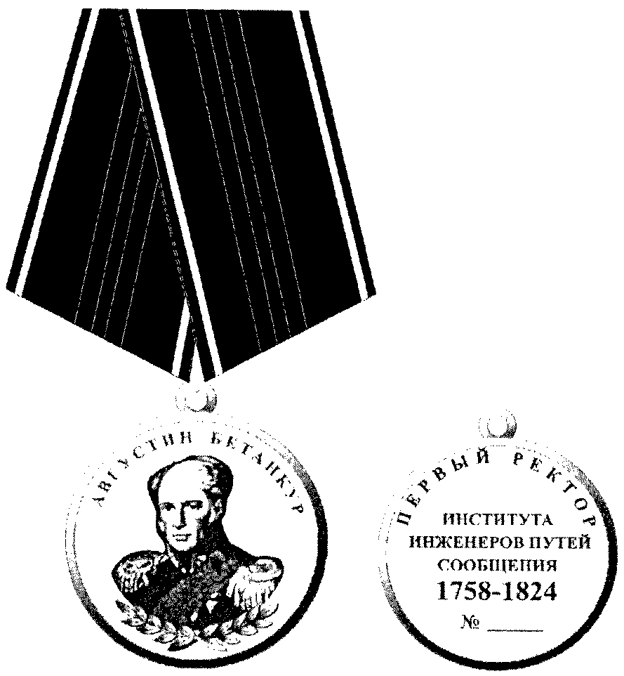".

25. Положение о медали "За безупречный труд и отличие" изложить в следующей редакции:

"ПОЛОЖЕНИЕ О МЕДАЛИ "ЗА БЕЗУПРЕЧНЫЙ ТРУД И ОТЛИЧИЕ"

1. Медалью "За безупречный труд и отличие" (далее - медаль) награждаются за плодотворную государственную, благотворительную и общественную деятельность, достижение высоких показателей в служебной, производственной и педагогической деятельности.
2. Медаль имеет три степени:
медаль "За безупречный труд и отличие" I степени;
медаль "За безупречный труд и отличие" II степени;
медаль "За безупречный труд и отличие" III степени.
Высшей степенью медали является I степень.
Награждение медалью производится последовательно от низшей степени к высшей. Повторное награждение одной и той же степенью не производится.
3. К награждению медалью III степени представляются лица, имеющие безупречный и непрерывный стаж службы или работы в транспортном комплексе - 5 лет, в том числе в данном коллективе не менее двух лет и в занимаемой должности не менее одного года и ранее награжденные Благодарностью Министра транспорта Российской Федерации, с даты награждения которой прошло не менее трех лет.
К награждению медалью II степени представляются лица, имеющие безупречный и непрерывный стаж службы или работы в транспортном комплексе - 10 лет, в том числе в данном коллективе не менее трех лет и в занимаемой должности не менее двух лет и ранее награжденные медалью "За безупречный труд и отличие" III степени, с даты награждения которой прошло не менее пяти лет.
К награждению медалью I степени представляются лица, имеющие безупречный и непрерывный стаж службы или работы в транспортном комплексе - 15 лет, в том числе в данном коллективе не менее пяти лет и в занимаемой должности не менее трех лет и ранее награжденные медалью "За безупречный труд и отличие" II степени, с даты награждения которой прошло не менее пяти лет.
4. За активное и эффективное сотрудничество в решении задач, стоящих перед Министерством транспорта Российской Федерации, медалью могут быть награждены работники федеральных органов исполнительной власти, органов исполнительной власти субъектов Российской Федерации, органов местного самоуправления, организаций других министерств и ведомств.
5. Наградные материалы на работников федеральных государственных унитарных предприятий и федеральных государственных учреждений, находящихся в ведении Министерства, рассматриваются по ходатайству организации.
6. Наградные материалы на работников организаций транспорта и дорожного хозяйства федеральной формы собственности, находящихся в ведении федеральной собственности, находящихся в ведении федеральной службы или федеральных агентств, подведомственных Министерству, рассматриваются по ходатайству организации и представлению руководства федеральных органов.
7. Наградные материалы на работников организаций транспорта и дорожного хозяйства иной формы собственности рассматриваются по ходатайству организации и по согласованию с соответствующим органом исполнительной власти субъекта Российской Федерации, на территории которого осуществляется деятельность представляемого к награждению, и территориальным управлением Федеральной службы по надзору в сфере транспорта.
8. Наградные материалы на работников центрального аппарата федеральной службы и федеральных агентств, находящихся в ведении Министерства, и их территориальных органов рассматриваются по ходатайству руководства федеральных органов.
9. Наградные материалы на работников Министерства рассматриваются по ходатайству директора департамента, где работает награждаемый, и по согласованию с Административным департаментом Министерства транспорта Российской Федерации и заместителем Министра, курирующим данное подразделение.
10. Наградные материалы на работников федеральных органов исполнительной власти, органов исполнительной власти субъектов Российской Федерации и органов местного самоуправления рассматриваются по их ходатайству.
Ходатайство о награждении вышеуказанных работников могут инициировать заместители Министра и руководители федеральных агентств, подведомственных Министерству. В этом случае в адрес Министра готовится обоснованное представление, в котором излагаются конкретные заслуги кандидата на награждение, и к нему прилагается справка о трудовой деятельности работника и согласование с руководством организации, где осуществляется деятельность кандидата к награждению.
11. Наградные материалы на работников организаций, находящихся в ведомственной принадлежности к другим министерствам и ведомствам, рассматриваются по ходатайству соответствующего министерства и ведомства.
12. Общественные объединения (организации) имеют право выйти с ходатайством в Министерство о награждении работников, находящихся в их штате.
13. Награждение медалью производится на основании приказа Министерства.
14. Вручение медали и удостоверения к ней производится в торжественной обстановке, как правило, по месту работы награжденного.
15. Медаль носится на левой стороне груди, располагается после медали Августина Бетанкура и ниже государственных наград Российской Федерации, РСФСР и СССР.
При наличии у работника высшей степени медали низшая степень этой медали не носится.
16. Лица, награжденные медалью, сохраняют право ношения медали при изменении места работы и при выходе на пенсию.
17. В трудовую книжку награжденного вносится запись о награждении его медалью.
18. Лица, награжденные медалью, могут единовременно премироваться в размере до семикратного минимального размера оплаты труда, установленного законодательством Российской Федерации на дату награждения, или до двух должностных окладов.
19. Повторное награждение медалью не производится.
Дубликат медали взамен утерянной не выдается. В случае утраты удостоверения к медали по ходатайству руководства организации может быть выдан документ, подтверждающий награждение данного работника.
20. Учет лиц, награжденных медалью, осуществляется Министерством.

ОПИСАНИЕ МЕДАЛИ "ЗА БЕЗУПРЕЧНЫЙ ТРУД И ОТЛИЧИЕ"

Медаль "За безупречный труд и отличие" (далее - медаль) имеет форму правильного круга диаметром 32 мм с гладким бортиком с обеих сторон. Изготавливается медаль: I степень - из латуни, II степень - из мельхиора, III степень - из томпака (под бронзу).
На лицевой стороне медали - рельефное изображение большой эмблемы Министерства транспорта Российской Федерации: изображение золотого, увенчанного тремя объединенными лентой коронами двуглавого орла, поддерживающего лапами расположенный на его груди круглый щит в виде голубого земного шара с золотистыми параллелями и меридианами, с наложенной на него серебряной розой ветров, с двух сторон которой изображены крылья.
На оборотной стороне медали по центру располагаются слова рельефными буквами в четыре строки: "За безупречный труд и отличие" и под ними две соединенные в полувенок лавровые ветви.
Медаль при помощи ушка и кольца соединяется с пятиугольной колодкой, обтянутой муаровой лентой синего цвета шириной 24 мм, состоящих из чередующихся слева направо полос:
I степень - голубого цвета 2 мм, красного цвета 1,5 мм, голубого цвета 7 мм, красного цвета 3 мм, голубого цвета 7 мм, красного цвета 1,5 мм, голубого цвета 2 мм.
II степень - голубого цвета 2 мм, красного цвета 1,5 мм, голубого цвета 4 мм, красного цвета 3 мм, голубого цвета 3 мм, красного цвета 3 мм, голубого цвета 4 мм, красного цвета 1,5 мм, голубого цвета 2 мм.
III степень - голубого цвета 2 мм, красного цвета - 1,5 мм, голубого цвета 3 мм, красного цвета 2 мм, голубого цвета 2,5 мм, красного цвета 2 мм, голубого цвета 2,5 мм, красного цвета 2 мм, голубого цвета 3 мм, красного цвета 1,5 мм, голубого цвета 2 мм.
На оборотной стороне колодки расположено приспособление для крепления медали к одежде.
Медаль порядкового номера не имеет.

Рисунок медали "За безупречный труд и отличие"

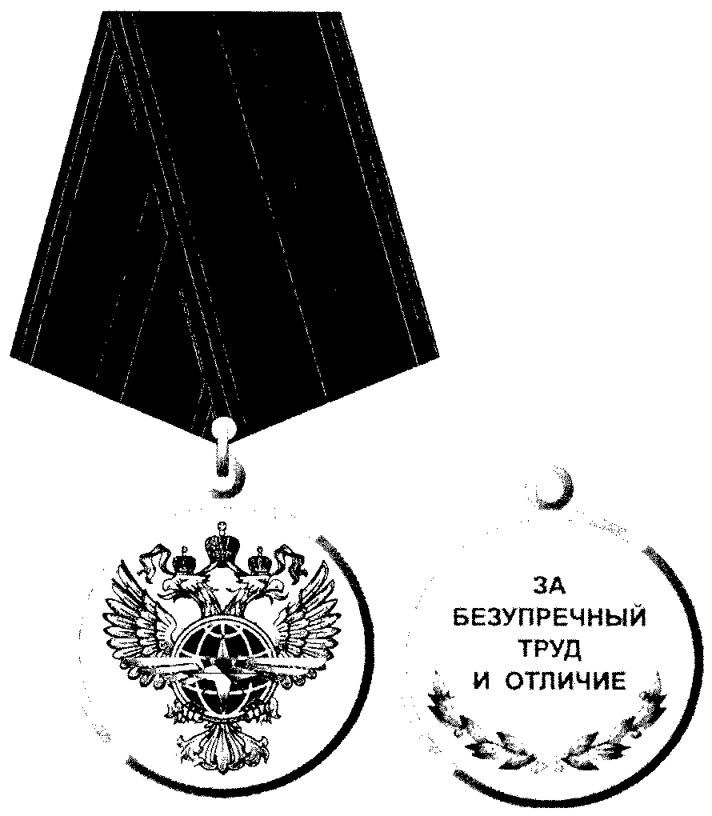

I степень

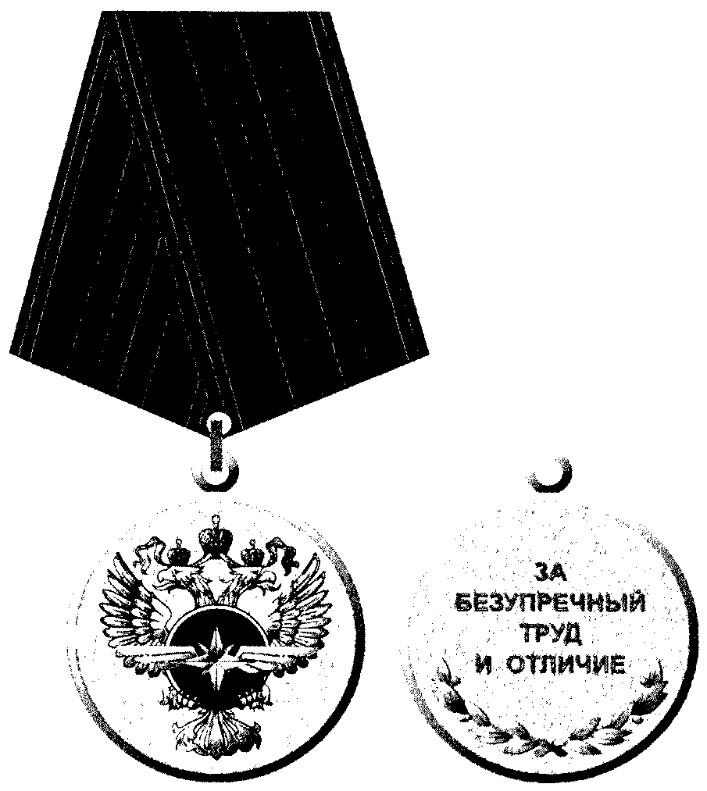

II степень

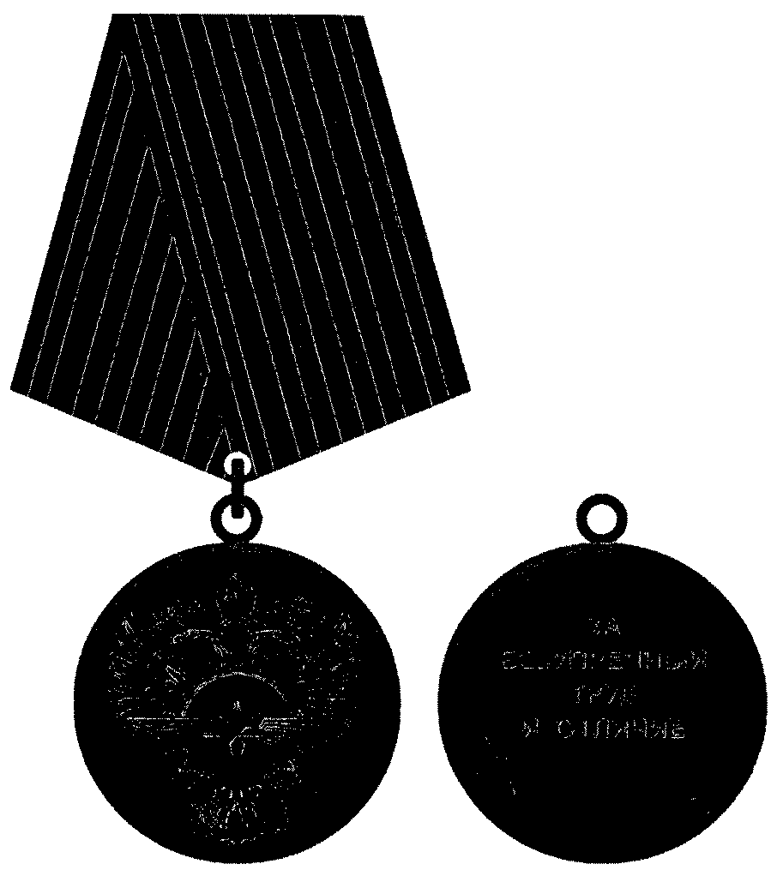

III степень".

26. Положение о медали "За строительство транспортных объектов" изложить в следующей редакции:

"ПОЛОЖЕНИЕ
О МЕДАЛИ "ЗА СТРОИТЕЛЬСТВО ТРАНСПОРТНЫХ ОБЪЕКТОВ"

1. Медалью "За строительство транспортных объектов" (далее - медаль) награждаются работники организаций транспортного комплекса России за личные заслуги в реконструкции и строительстве объектов инфраструктуры воздушного, морского, внутреннего водного, железнодорожного транспорта и дорожного хозяйства; разработку, внедрение и применение новых технологий и материалов, позволяющих повысить качество возводимых объектов; реализацию крупных проектов по строительству объектов транспортной инфраструктуры.
2. Медалью награждаются работники, имеющие стаж работы в транспортном строительстве не менее 10 лет, в том числе в данном коллективе не менее двух лет и в занимаемой должности не менее одного года, и ранее награжденные Благодарностью Министра транспорта Российской Федерации, с момента награждения которой прошло не менее 3 лет.
3. За активное и эффективное сотрудничество в решении задач, стоящих перед Министерством транспорта Российской Федерации, медалью могут быть награждены работники федеральных органов исполнительной власти, органов исполнительной власти субъектов Российской Федерации, органов местного самоуправления, организаций других министерств и ведомств.
4. Наградные материалы на работников федеральных государственных унитарных предприятий и федеральных государственных учреждений, находящихся в ведении Министерства, рассматриваются по ходатайству организации.
5. Наградные материалы на работников организаций транспорта и дорожного хозяйства федеральной формы собственности, находящихся в ведении федеральной службы или федеральных агентств, подведомственных Министерству, рассматриваются по ходатайству организации и представлению руководства федеральных органов.
6. Наградные материалы на работников организаций транспорта и дорожного хозяйства иной формы собственности рассматриваются по ходатайству организации и по согласованию с соответствующим органом исполнительной власти субъекта Российской Федерации, на территории которого осуществляется деятельность представляемого к награждению, и территориальным управлением Федеральной службы по надзору в сфере транспорта.
7. Наградные материалы на работников центрального аппарата федеральной службы и федеральных агентств, находящихся в ведении Министерства, и их территориальных органов рассматриваются по ходатайству руководства федеральных органов.
8. Наградные материалы на работников Министерства рассматриваются по ходатайству директора департамента, где работает награждаемый, и по согласованию с Административным департаментом Министерства транспорта Российской Федерации и заместителем Министра, курирующим данное подразделение.
9. Наградные материалы на работников федеральных органов исполнительной власти, органов исполнительной власти субъектов Российской Федерации и органов местного самоуправления рассматриваются по их ходатайству.
Ходатайство о награждении вышеуказанных работников могут инициировать заместители Министра и руководители федеральной службы и федеральных агентств, подведомственных Министерству. В этом случае в адрес Министра готовится обоснованное представление, в котором излагаются конкретные заслуги кандидата на награждение, и к нему прилагается справка о трудовой деятельности работника и согласование с руководством организации, где осуществляется деятельность кандидата к награждению.
10. Наградные материалы на работников организаций, находящихся в ведомственной принадлежности к другим министерствам и ведомствам, рассматриваются по ходатайству соответствующего министерства и ведомства.
11. Общественные объединения (организации) имеют право выйти с ходатайством в Министерство о награждении работников, находящихся в их штате.
12. Награждение медалью производится на основании приказа Министерства.
13. Вручение медали и удостоверения к ней производится в торжественной обстановке, как правило, по месту работы награжденного.
14. Медаль носится на левой стороне груди, располагается после медали "За безупречный труд и отличие" и ниже государственных наград Российской Федерации, РСФСР и СССР.
15. Лица, награжденные медалью, сохраняют право ношения медали при изменении места работы и при выходе на пенсию.
16. В трудовую книжку награжденного вносится запись о награждении его медалью.
17. Лица, награжденные медалью, могут единовременно премироваться в размере до семикратного минимального размера оплаты труда, установленного законодательством Российской Федерации на дату награждения, или до двух должностных окладов.
18. Повторное награждение медалью не производится. Дубликат медали взамен утерянной не выдается. В случае утраты удостоверения к медали по ходатайству руководства организации может быть выдан документ, подтверждающий награждение данного работника.
19. Учет лиц, награжденных медалью, осуществляется Министерством.

ОПИСАНИЕ МЕДАЛИ "ЗА СТРОИТЕЛЬСТВО ТРАНСПОРТНЫХ ОБЪЕКТОВ"

Медаль "За строительство транспортных объектов" (далее - медаль) имеет форму правильного круга диаметром 32 мм с выпуклыми бортиками с обеих сторон. Изготавливается медаль из металла желтого цвета.
На лицевой стороне медали - рельефное изображение композиции, представляющей различные транспортные объекты: на заднем плане - строение аэропорта, радиолокационной установки в горах и летящего самолета, в центральной части - железнодорожный мост, по которому движется железнодорожный состав, на левой стороне медали - грузовой автомобиль, выезжающий из тоннеля моста, а на правой стороне медали - выходящий из-под моста морской танкер.
На оборотной стороне медали по верхнему краю располагается изображение малой эмблемы Министерства транспорта Российской Федерации, в центре медальона - слова рельефными буквами в четыре строки: "За строительство транспортных объектов" и под ними две соединенные в полувенок лавровые ветви.
Медаль при помощи ушка и кольца соединяется с пятиугольной колодкой, обтянутой муаровой лентой синего цвета шириной 24 мм, состоящих из чередующихся слева направо полос: голубой - 2 мм, синей - 1,5 мм, голубой - 4 мм, белой - 3 мм, синей - 3 мм, белой - 3 мм, голубой - 4 мм, синей - 1,5 мм, голубой - 2 мм.
На оборотной стороне колодки расположено приспособление для крепления медали к одежде.
Медаль порядкового номера не имеет.

Рисунок медали "За строительство транспортных объектов"

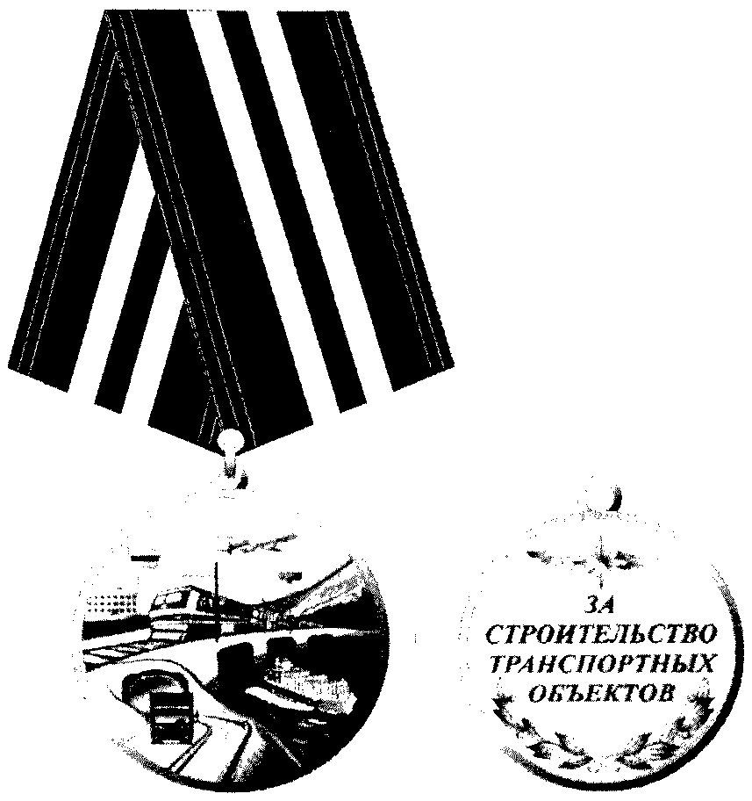".

27. Положение о медали Петра Губонина изложить в следующей редакции:

"ПОЛОЖЕНИЕ О МЕДАЛИ ПЕТРА ГУБОНИНА

1. Медалью Петра Губонина (далее - медаль) награждаются за плодотворное сотрудничество и взаимодействие в области транспорта и строительства транспортной инфраструктуры; проявленную инициативу и спонсорскую поддержку, связанную с внедрением передовых инновационных форм, реализацией международных транспортных программ и проектов, подготовкой квалифицированных специалистов для транспорта и дорожного хозяйства.
2. Медалью награждаются работники, имеющие стаж работы в транспортном комплексе России не менее 10 лет, в том числе в данном коллективе не менее двух лет и в занимаемой должности не менее одного года, и ранее награжденные Благодарностью Министра транспорта Российской Федерации, с даты награждения которой прошло не менее трех лет.
3. Медалью могут быть награждены работники федеральных органов исполнительной власти, органов исполнительной власти субъектов Российской Федерации, органов местного самоуправления, иностранные граждане и иные лица, за активное содействие в реализации государственных программ, касающихся развития транспорта и транспортной инфраструктуры.
4. Наградные материалы на работников федеральных государственных унитарных предприятий и федеральных государственных учреждений, находящихся в ведении Министерства, рассматриваются по ходатайству организации.
5. Наградные материалы на работников организаций транспорта и дорожного хозяйства федеральной формы собственности, находящихся в ведении федеральной службы или федеральных агентств, подведомственных Министерству, рассматриваются по ходатайству организации и представлению руководства федеральных органов.
6. Наградные материалы на работников организаций транспорта и дорожного хозяйства иной формы собственности рассматриваются по ходатайству организации и по согласованию с соответствующим органом исполнительной власти субъекта Российской Федерации, на территории которого осуществляется деятельность представляемого к награждению, и территориальным управлением Федеральной службы по надзору в сфере транспорта.
7. Наградные материалы на работников федеральных органов исполнительной власти, органов исполнительной власти субъектов Российской Федерации и органов местного самоуправления рассматриваются по их ходатайству.
Ходатайство о награждении вышеуказанных работников могут инициировать заместители Министра и руководители федеральной службы и федеральных агентств, подведомственных Министерству. В этом случае в адрес Министра готовится обоснованное представление, в котором излагаются конкретные заслуги кандидата на награждение, и к нему прилагается справка о трудовой деятельности работника и согласование с руководством организации, где осуществляется деятельность кандидата к награждению.
8. Наградные материалы на работников организаций, находящихся в ведомственной принадлежности к другим министерствам и ведомствам, рассматриваются по ходатайству соответствующего министерства и ведомства.
9. Общественные объединения (организации) имеют право выйти с ходатайством в Министерство о награждении работников, находящихся в их штате.
10. Награждение медалью производится на основании приказа Министерства.
11. Вручение медали и удостоверения к нему производится в торжественной обстановке, как правило, по месту работы награжденного.
12. Медаль носится на левой стороне груди и располагается после медали "За строительство транспортных объектов" и ниже государственных наград Российской Федерации, РСФСР и СССР.
13. Лица, награжденные медалью, сохраняют право ношения медали при изменении места работы и при выходе на пенсию.
14. В трудовую книжку награжденного вносится запись о награждении его медалью.
15. Лица, награжденные медалью, могут единовременно премироваться в размере до семикратного минимального размера оплаты труда, установленного законодательством Российской Федерации на даты награждения, или до трех должностных окладов.
16. Повторное награждение медалью не производится. Дубликат нагрудного знака взамен утерянного не выдается. В случае утраты удостоверения к медали по ходатайству руководства организации может быть выдан документ, подтверждающий награждение данного работника.
17. Учет лиц, награжденных медалью, осуществляется Министерством.

ОПИСАНИЕ МЕДАЛИ ПЕТРА ГУБОНИНА

Медаль Петра Губонина (далее - медаль) имеет форму правильного круга диаметром 32 мм с гладким бортиком с обеих сторон. Изготавливается медаль из металла желтого цвета.
На лицевой стороне медали - рельефное изображение Петра Губонина, знаменитого в Российской Империи промышленника, строителя железных и шоссейных дорог, основоположника российского городского транспорта и благотворителя. Вдоль верхнего края располагаются слова рельефными буквами: "ПЕТР ГУБОНИН", вдоль нижнего края - две перекрещенные лавровые ветви.
На оборотной стороне медали по центру в две строки располагаются слова рельефными буквами: "НЕ СЕБЕ, А РОДИНЕ", ниже изображение малой эмблемы Министерства транспорта Российской Федерации - "окрыленная роза ветров".
Медаль при помощи ушка и кольца соединяется с пятиугольной колодкой, обтянутой муаровой лентой голубого цвета шириной 24 мм, состоящей из чередующихся слева направо полос: голубой - 2 мм, красной - 1,5 мм, голубой - 4 мм, красной - 3 мм, белой - 3 мм, красной - 3 мм, голубой - 4 мм, красной - 1,5 мм, голубой - 2 мм.
На оборотной стороне колодки расположено приспособление для крепления медали к одежде.
Медаль порядкового номера не имеет.

Рисунок медали Петра Губонина

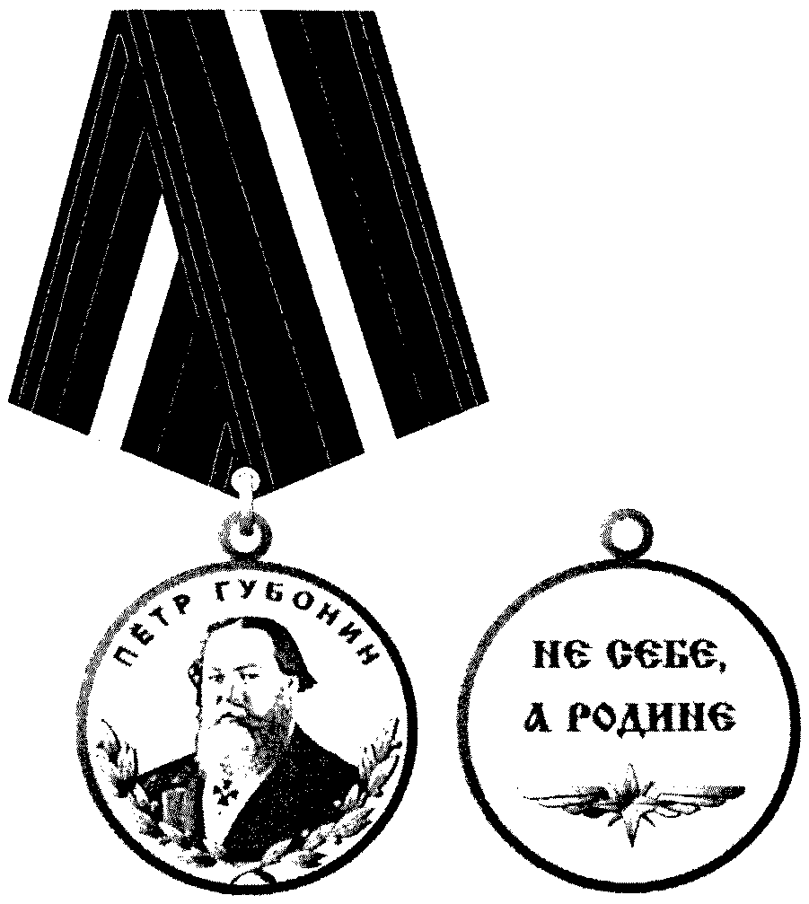".

28. Положение о нагрудном знаке "Почетный работник аэронавигации России" изложить в следующей редакции:

"ПОЛОЖЕНИЕ
О НАГРУДНОМ ЗНАКЕ "ПОЧЕТНЫЙ РАБОТНИК АЭРОНАВИГАЦИИ РОССИИ"

1. Нагрудным знаком "Почетный работник аэронавигации России" (далее - нагрудный знак) награждаются работники организаций, предприятий и учреждений аэронавигационного обслуживания пользователей воздушного пространства Российской Федерации, сотрудники центральных аппаратов Министерства, Федерального агентства воздушного транспорта и Федеральной службы по надзору в сфере транспорта, находящихся в ведении Министерства, их территориальных органов, и другие лица:
за личный вклад в обеспечение устойчивого функционирования, надежности и безопасности Единой системы организации воздушного движения Российской Федерации и Единой системы авиационно-космического поиска и спасания в Российской Федерации;
за успехи в производстве систем и средств радиотехнического обеспечения полетов и управления воздушным движением, реконструкцию и ремонт объектов, оборудования и средств обеспечения воздушного движения;
за успешную модернизацию системы организации воздушного движения и совершенствование структуры воздушного пространства Российской Федерации;
за разработку и внедрение новых технологий управления воздушным движением;
за разработку проектов законодательных и нормативных актов по вопросам аэронавигационного обеспечения;
за эффективную и успешную научную, рационализаторскую и изобретательскую деятельность в области использования воздушного пространства Российской Федерации и организации воздушного движения.
2. Нагрудным знаком награждаются работники, имеющие стаж работы в системе аэронавигационного обслуживания пользователей воздушного пространства Российской Федерации не менее 15 лет, в том числе в данном коллективе - не менее трех лет и в занимаемой должности - не менее двух лет, а также ранее награжденные нагрудным знаком отличия "За безаварийное УВД" I степени или Почетной грамотой Министерства транспорта Российской Федерации, с даты награждения которыми прошло не менее пяти лет.
Независимо от стажа работы награждаются лица за отвагу, мужество и самоотверженность, проявленные при предотвращении авиационных происшествий, спасении человеческих жизней и авиационной техники.
3. Нагрудным знаком могут быть награждены работники федеральных органов исполнительной власти, органов исполнительной власти субъектов Российской Федерации и органов местного самоуправления за плодотворную деятельность, направленную на развитие аэронавигационного обслуживания пользователей воздушного пространства Российской Федерации и авиационно-космического поиска и спасания.
4. Наградные материалы на работников организаций, осуществляющих аэронавигационное обслуживание пользователей воздушного пространства Российской Федерации, федеральной формы собственности, находящихся в ведении Федерального агентства воздушного транспорта, подведомственного Министерству, рассматриваются по ходатайству организации и представлению руководства федерального органа.
5. Наградные материалы на работников организаций, осуществляющих аэронавигационное обслуживание пользователей воздушного пространства Российской Федерации, иной формы собственности рассматриваются по ходатайству организации и по согласованию с соответствующим органом исполнительной власти субъекта Российской Федерации, на территории которого осуществляется деятельность представляемого к награждению, и территориальным управлением Федеральной службы по надзору в сфере транспорта.
6. Наградные материалы на работников федеральных органов исполнительной власти, органов исполнительной власти субъектов Российской Федерации и органов местного самоуправления рассматриваются по их ходатайству.
Ходатайство о награждении вышеуказанных работников могут инициировать заместитель Министра, курирующий данное направление, руководители Федеральной службы по надзору в сфере транспорта или Федерального агентства воздушного транспорта, подведомственные Министерству. В этом случае в адрес Министра готовится обоснованное представление, в котором излагаются конкретные заслуги кандидата на награждение, и к нему прилагается справка о трудовой деятельности работника и согласование с руководством организации, где осуществляется деятельность кандидата к награждению.
7. Наградные материалы на работников организаций, находящихся в ведомственной принадлежности к другим министерствам и ведомствам, рассматриваются по ходатайству соответствующего министерства и ведомства.
8. Общественные объединения (организации) имеют право выйти с ходатайством в Министерство о награждении работников, находящихся в их штате.
9. Награждение нагрудным знаком производится на основании приказа Министерства.
10. Вручение нагрудного знака и удостоверения к нему производится в торжественной обстановке, как правило, по месту работы награжденного.
11. Нагрудный знак носится на правой стороне груди и располагается после нагрудного знака "Почетный работник транспорта России" и ниже государственных наград Российской Федерации, РСФСР и СССР.
12. Лица, награжденные нагрудным знаком, сохраняют право ношения нагрудного знака при изменении места работы и при выходе на пенсию.
13. В трудовую книжку награжденного вносится запись о награждении его нагрудным знаком.
14. Лица, награжденные нагрудным знаком, могут единовременно премироваться в размере до семикратного минимального размера оплаты труда, установленного законодательством Российской Федерации на дату награждения, или до трех должностных окладов.
15. Повторное награждение нагрудным знаком не производится. Дубликат нагрудного знака взамен утерянного не выдается. В случае утраты удостоверения к нагрудному знаку по ходатайству руководства организации может быть выдан документ, подтверждающий награждение данного работника.
16. Учет лиц, награжденных нагрудным знаком, осуществляется Министерством.

ОПИСАНИЕ
НАГРУДНОГО ЗНАКА "ПОЧЕТНЫЙ РАБОТНИК АЭРОНАВИГАЦИИ РОССИИ"

Нагрудный знак "Почетный работник аэронавигации России" (далее - нагрудный знак) представляет собой золотистый пятиконечный многоугольник. Диаметр знака - 32 мм. Между сторонами многоугольника расположены штралы - шары золотистого цвета. На центральную часть многоугольника наложен круглый обрамленный бортиком медальон. По окружности располагаются надписи золотистого цвета: в верхней части на белом эмалевом фоне "ПОЧЕТНЫЙ РАБОТНИК", в нижней части "АЭРОНАВИГАЦИИ РОССИИ". В центре медальона изображен земной шар голубого цвета, на который наложены вертикальные и горизонтальные полосы (в виде параллелей и меридианов) золотистого цвета. В центре шара размещены силуэты самолета, летящего на наблюдателя, стоящего лицом к эмблеме, и локационной антенны золотистого цвета.
Нагрудный знак при помощи ушка и кольца соединяется с металлической четырехугольной колодкой высотой 20 мм и шириной 28 мм. Колодка обтянута муаровой лентой синего цвета, с вышитой лавровой ветвью золотистого цвета. Ширина ленты 24 мм. На оборотной стороне колодки нагрудного знака располагается булавочное крепление для крепления к одежде. Нагрудный знак номера не имеет.

Рисунок
нагрудного знака "Почетный работник аэронавигации России"

".

